114年
門診透析整體性醫療品質資訊公開報告



衛生福利部
中央健康保險署
115年7月

目 錄
壹、 前言 1
貳、 門診透析之整體性醫療品質資訊項目及定義 2
參、 指標值監測結果 15
一、 血液透析 15
指標1：血液透析_營養狀態-血清白蛋白(Albumin) 15
指標2：血液透析_尿素氮透析效率-URR 19
指標3：血液透析_貧血檢查-Hb 22
指標4：血液透析_住院率（住院人次/每千人） 25
指標5：血液透析_死亡率（死亡人數/每百人） 29
指標6：瘻管重建率(重建次數/每千人月） 32
指標7：血液透析_脫離率 34
指標8：血液透析_B型肝炎表面抗原(HBsAg)轉陽率 37
指標9：血液透析_C型肝炎抗體(anti-HCV)轉陽率 39
指標10：55歲以下血液透析病人移植登錄率 41
指標11：血液透析_鈣磷乘積 43
指標12：血液透析_B型肝炎表面抗原(HBsAg)受檢率 46
指標13：血液透析_C型肝炎抗體(anti-HCV)受檢率 48
二、腹膜透析： 50
指標1：腹膜透析_營養狀態-血清白蛋白(Albumin) 50
指標2：腹膜透析_尿素氮透析效率-Weekly Kt/V 54
指標3：腹膜透析_貧血檢查-Hb 57
指標4：腹膜透析_住院率（住院人次/每千人） 60
指標5：腹膜透析_死亡率（死亡人數/每百人） 64
指標6：腹膜透析_腹膜炎發生率（發生腹膜炎次數/每百人月） 67
指標7：腹膜透析_脫離率 69
指標8：腹膜透析_B型肝炎表面抗原(HBsAg)轉陽率 72
指標9：腹膜透析_C型肝炎抗體（anti-HCV）轉陽率 74
指標10：55歲以下腹膜透析病人移植登錄率 76
指標11：腹膜透析_鈣磷乘積 78
指標12：腹膜透析_B型肝炎表面抗原(HBsAg)受檢率 81
指標13：腹膜透析_C型肝炎抗體(anti-HCV)受檢率 83
三、整體透析 85
指標1：C型肝炎抗體陽性慢性透析病人HCV RNA 檢查率 85
指標2：HCV RNA陽性慢性透析病人抗病毒藥物治療率 87
肆、結論： 89
附錄 表1、114年整體性監測結果表 90
附錄 表2、114年分區別指標監測結果彙整表 96

- 前言
- 緣起：
本報告係依據「全民健康保險醫療品質資訊公開辦法」整體性醫療品質資 訊之門診透析公開項目暨「全民健康保險門診透析總額支付制度品質確保方 案」之專業醫療服務品質指標編列，以健保特約醫療機構之醫療費用申報資料及透析院所上傳至健保署VPN系統資料為主要資料來源，彙編各指標趨勢情形而成；主要分為血液透析及腹膜透析2大部分，呈現各指標之操作型定義、整體與健保署6個分區業務組¹及醫療院所各層級別之監測統計。
- 意義：
本報告指標項目依其屬性區分為正向指標、負向指標、參考指標及規定合理範圍指標。對正向指標之監測目的，在於期待指標數值呈上升或平穩但維持高於某一數值之趨勢，若呈現明顯下降趨勢，則需進一步瞭解原因；反之，對負向指標，則期待指標數值呈下降或平穩但維持低於某一數值之趨勢，若呈現明顯上升趨勢，則需進一步瞭解原因；對於參考指標及規定合理範圍指標之監測目的，在於期待指標數值呈平穩趨勢，若呈現巨幅變動，則需進一步瞭解原因。
- 特別聲明：
本報告資料無法反映完整醫療過程與結果，因此，指標數字的表現可能為多重原因造成，醫療適當性仍需就病人情形由醫療專業認定，不應直接認定反映品質，請使用者審慎解讀。

註1；健保署6個分區係指中央健康保險署臺北、北區、中區、南區、高屏及東區等六個分區服務範圍。

- 門診透析之整體性醫療品質資訊項目及定義
第一部分：血液透析
指標1. 營養狀態-血清白蛋白(Albumin)
- 公式說明：
  - 受檢率
分子：分母病人檢驗血清白蛋白(Albumin)人數。
分母：慢性血液透析病人數。
  - 全體平均值
分子：申報血清白蛋白(Albumin)檢驗值之總和。
分母：申報血清白蛋白(Albumin)檢驗值大於0之總筆數。
  - 合格率
分子：分母病人檢驗血清白蛋白(Albumin)≧3.5 gm/dl (BCG法)或≧3.0 gm/dl(BCP法)之人數。
分母：慢性血液透析病人檢驗血清白蛋白(Albumin) BCG法或BCP法人數。
- 參考值：
  - 受檢率：最近3年平均值*(1±10%)為規定合理範圍。
  - 合格率：本項為正向指標，以最近3年平均值*(1-10%)為下限。
- 監測頻率：每3個月(每季別呈現指標數值)。

指標2. 尿素氮透析效率-URR
- 公式說明：
  - 受檢率
分子：分母病人檢驗URR人數。
分母：慢性血液透析病人數。
  - 全體平均值
分子：申報URR檢驗值之總和。
分母：申報URR檢驗值大於0之總筆數。
  - 合格率
分子：分母病人檢驗URR≧65%之人數。
分母：慢性血液透析病人檢驗URR人數。
- 參考值：
  - 受檢率：最近3年平均值*(1±10%)為規定合理範圍。
  - 合格率：本項為正向指標，以最近3年平均值*(1-10%)為下限。
- 監測頻率：每3個月(每季別呈現指標數值)。

指標3. 貧血檢查- Hb
- 公式說明：
  - 受檢率
分子：分母病人檢驗Hb人數。
分母：慢性血液透析病人數。
  - 全體平均值
分子：申報Hb檢驗值之總和。
分母：申報Hb檢驗值大於0之總筆數。
※排除正在接受化學療法之癌症病患及非腎性貧血(如地中海貧血)
  - 合格率
分子：分母病人檢驗Hb>8.5g/dL之人數。
分母：慢性血液透析病人檢驗Hb人數。
- 參考值：
  - 受檢率：最近3年平均值*（1±10%)為規定合理範圍。
  - 合格率：本項為正向指標，以最近3年平均值*(1-10%)為下限。
- 監測頻率：每3個月(每季別呈現指標數值)。

指標4. 住院率
- 公式說明：
分子：追蹤期間第一次住院前90天申報資料計算歸屬院所之血液透析病人總住院次數。
分母：追蹤期間之血液透析病患歸屬原則總病人數。
計算：〔分子/分母〕*1000(住院次數/每千人)。
※病患歸屬於統計期間最多透析次數之院所，若有院所次數相同，則以申報醫療費用最多之院所為歸屬。
- 參考值：本項為負向指標，依特約類別分為醫學中心、區域醫院、地區醫院及基層診所，以最近3年平均值*(1+10%)為上限。
- 監測頻率：每6個月(以上、下半年，呈現指標數值)。

指標5. 死亡率
- 公式說明：
  - 透析時間＜1年之死亡率
分子：追蹤期間血液透析小於1年病人之死亡前90天申報資料計算歸屬院所之死亡個案數。
分母：追蹤期間血液透析小於1年之病患歸屬原則總病人數。
計算：〔分子/分母〕*100 (人數/每百人)。
  - 透析時間≧1年之死亡率
分子：追蹤期間血液透析大於等於1年病人之死亡前90天申報資料計算歸屬院所之死亡個案數。
分母：追蹤期間血液透析大於等於1年之病患歸屬原則總病人數。
計算：〔分子/分母〕*100 (人數/每百人)。
- 參考值：
  - 透析時間＜1年死亡率：本項為負向指標，以最近3年平均值*(1+10%)為上限。
  - 透析時間≧1年死亡率：本項為負向指標，以最近3年平均值*(1+10%)為上限。
- 監測頻率：每3個月(每季別呈現指標數值)。

指標6. 瘻管重建率
- 公式說明：
分子：追蹤期間所有血液透析病人重新接受動靜脈瘻管或人工血管手術前90天申報資料計算歸屬院所之總次數。
分母：追蹤期間之血液透析病患歸屬原則總病人月數。
計算：〔分子/分母〕*1000 (人次/每千人月)。
- 參考值：本項為負向指標，以最近3年平均值*(1+10%)為上限。
- 監測頻率：每6個月(以上、下半年，呈現指標數值)。

指標7. 脫離率
- 公式說明：
  - 脫離率(I)-腎功能回復而不須再透析者：
分子：追蹤期間新病人因腎功能回復而不須再繼續接受透析治療之人數。
分母：追蹤期間之所有新病人數。
  - 脫離率(II)-因腎移植而不須再透析者：
分子：追蹤期間因腎移植而不須再接受透析治療之人數。
分母：追蹤期間之所有病人數。
- 參考值：本項列為參考指標，惟不列正負向及參考值。
- 監測頻率：每6個月(以上、下半年，呈現指標數值)。

指標8. B型肝炎表面抗原(HBsAg)轉陽率
- 公式說明：
分子：追蹤期間HBsAg由陰性轉為陽性(新感染)之病人數。
分母：慢性血液透析病人追蹤期間之陰性病人數。
- 參考值：本項為負向指標，以最近3年平均值*(1+10%)為上限。
- 監測頻率：每年。

指標9. C型肝炎抗體（anti-HCV)轉陽率
- 公式說明：
分子：追蹤期間anti-HCV由陰性轉為陽性(新感染)之人數。
分母：慢性血液透析病人追蹤期間之陰性病人數。
- 參考值：本項為負向指標，以最近3年平均值*(1+10%)為上限。
- 監測頻率：每年。

指標10. 55歲以下血液透析病人移植登錄率
- 公式說明：
分子：55歲以下血液透析病患移植登錄人數。
分母：55歲以下血液透析病患人數。
- 參考值：本項為正向指標，以最近3年平均值*(1-10%)為下限。
- 監測頻率：每年。

指標11. 鈣磷乘積
- 公式說明：
  - 受檢率
分子：分母病人測量鈣磷乘積人數。
分母：慢性血液透析病人數。
  - 合格率
分子：分母病人測量鈣磷乘積<60 mg²/dL²之人數。
分母：慢性血液透析病人測量鈣磷乘積人數。
- 參考值：
  - 受檢率：最近3年平均值*(1±10%)為規定合理範圍。
  - 合格率：本項為正向指標，以最近3年平均值*(1-10%)為下限。
- 監測頻率：每6個月(以上、下半年，呈現指標數值)。

指標12. B型肝炎表面抗原(HBsAg)受檢率
- 公式說明：
分子：分母病人追蹤期間申報HBsAg檢驗病人數。
分母：慢性血液透析病人追蹤期間前一年之陰性病人數。
- 參考值：最近3年平均值*(1±10%)為規定合理範圍。
- 監測頻率：每年。

指標13. C型肝炎抗體(anti-HCV) 受檢率
- 公式說明：
分子：分母病人追蹤期間申報anti-HCV檢驗病人數。
分母：慢性血液透析病人追蹤期間前一年之陰性病人數。
- 參考值：最近3年平均值*(1±10%)為規定合理範圍。
- 監測頻率：每年。
第二部分：腹膜透析
指標1. 營養狀態-血清白蛋白（Albumin)
- 公式說明：
  - 受檢率
分子：分母病人檢驗血清白蛋白(Albumin)人數。
分母：慢性腹膜透析病人數。
  - 全體平均值
分子：申報血清白蛋白(Albumin)檢驗值之總和。
分母：申報血清白蛋白(Albumin)檢驗值大於0之總筆數。
  - 合格率
分子：分母病人檢驗血清白蛋白(Albumin)≧3.5 gm/dl (BCG法)或≧3.0 gm/dl(BCP法) 之人數。
分母：慢性腹膜透析病人檢驗血清白蛋白(Albumin)BCG法或BCP法人數。
- 參考值：
  - 受檢率：最近3年平均值*(1±10%)為規定合理範圍。
  - 合格率：本項為正向指標，以最近3年平均值*(1-10%)為下限。
- 監測頻率：每3個月(每季別呈現指標數值)。

指標2. 尿素氮透析效率-Weekly Kt/V
- 公式說明：
  - 受檢率
分子：分母病人檢驗Weekly Kt/V人數。
分母：慢性腹膜透析病人數。
  - 全體平均值
分子：申報Weekly Kt/V檢驗值之總和。
分母：申報Weekly Kt/V檢驗值大於0之總筆數。
  - 合格率
分子：分母病人檢驗Weekly Kt/V≧1.7之人數。
分母：慢性腹膜透析病人檢驗Weekly Kt/V人數。
- 參考值：
  - 受檢率：最近3年平均值*（1±10%)為規定合理範圍。
  - 合格率：本項為正向指標，以最近3年平均值*(1-10%)為下限。
- 監測頻率：每6個月(以上、下半年，呈現指標數值)。

指標3. 貧血檢查- Hb
- 公式說明：
  - 受檢率
分子：分母病人檢驗Hb人數。
分母：慢性腹膜透析病人數。
  - 全體平均值
分子：申報Hb檢驗值之總和。
分母：申報Hb檢驗值大於0之總筆數。
※排除正在接受化學療法之癌症病患及非腎性貧血（如地中海貧血)。
  - 合格率
分子：分母病人檢驗Hb>8.5g/dL之人數。
分母：慢性腹膜透析病人檢驗Hb人數。
- 參考值：
  - 受檢率：最近3年平均值*(1±10%)為規定合理範圍。
  - 合格率：本項為正向指標，以最近3年平均值*(1-10%)為下限。
- 監測頻率：每3個月（每季別呈現指標數值)。
指標4. 住院率
- 公式說明：
分子：追蹤期間第一次住院前90天申報資料計算歸屬院所之腹膜透析病人總住院次數。
分母：追蹤期間之腹膜透析病患歸屬原則總病人數。
計算：〔分子/分母〕*1000(住院次數/每千人)。
※病患歸屬於統計期間最多透析次數之院所，若有院所次數相同，則以申報醫療費用最多之院所為歸屬。
- 參考值：本項為負向指標，依特約類別分為醫學中心、區域醫院、地區醫院及基層診所，以最近3年平均值*(1+10%)為上限。
- 監測頻率：每6個月(以上、下半年，呈現指標數值)。

指標5. 死亡率
- 公式說明：
  - 透析時間＜1年之死亡率
分子：追蹤期間腹膜透析小於1年病人之死亡前90天申報資料計算歸屬院所之死亡個案數。
分母：追蹤期間腹膜透析小於1年之病患歸屬原則總病人數。
計算：〔分子/分母〕*100 (人數/每百人)。
  - 透析時間≧1年之死亡率
分子：追蹤期間腹膜透析大於等於1年病人之死亡前90天申報資料計算歸屬院所之死亡個案數。
分母：追蹤期間腹膜透析大於等於1年之病患歸屬原則總病人數。
計算：〔分子/分母〕*100 (人數/每百人)。
- 參考值：
  - 透析時間＜1年死亡率：本項為負向指標，以最近3年平均值*(1+10%)為上限。
  - 透析時間≧1年死亡率：本項為負向指標，以最近3年平均值*(1+10%)為上限。
- 監測頻率：每3個月（每季別呈現指標數值)。

指標6. 腹膜炎發生率
- 公式說明：
分子：追蹤期間所有病人發生腹膜炎前90天申報資料計算歸屬院所之發生腹膜炎總次數。
分母：追蹤期間之病患歸屬原則總病人月數。
計算：〔分子/分母〕*100 (人次/每百人月)。
- 參考值：本項為負向指標，以最近3年平均值*(1+10%)為上限。
- 監測頻率：每6個月(以上、下半年，呈現指標數值)。

指標7. 脫離率
- 公式說明：
  - 脫離率(I)-腎功能回復而不須再透析者：
分子：追蹤期間新病人因腎功能回復而不須再繼續接受透析治療之人數。
分母：追蹤期間之所有新病人數。
  - 脫離率(II)-因腎移植而不須再透析者：
分子：追蹤期間因腎移植而不須再接受透析治療之人數。
分母：追蹤期間之所有病人數。
- 參考值：本項列為參考指標，惟不列正負向及參考值。
- 監測頻率：每6個月(以上、下半年，呈現指標數值)。
指標8. B型肝炎表面抗原(HBsAg)轉陽率
- 公式說明：
分子：追蹤期間HBsAg由陰性轉為陽性(新感染)之病人數。
分母：慢性腹膜透析病人追蹤期間之陰性病人數。
- 參考值：本項為負向指標，以最近3年平均值*(1+10%)為上限。
- 監測頻率：每年。

指標9. C型肝炎抗體(anti-HCV)轉陽率
- 公式說明：
分子：追蹤期間anti-HCV由陰性轉為陽性(新感染)之人數。
分母：慢性腹膜透析病人追蹤期間之陰性病人數。
- 參考值：本項為負向指標，以最近3年平均值*(1+10%)為上限。
- 監測頻率：每年。

指標10. 55歲以下腹膜透析病人移植登錄率
- 公式說明：
分子：55歲以下腹膜透析病患移植登錄人數。
分母：55歲以下腹膜透析病患人數。
- 參考值：本項為正向指標，以最近3年平均值*(1-10%)為下限。
- 監測頻率：每年。

指標11. 鈣磷乘積
- 公式說明：
  - 受檢率
分子：分母病人測量鈣磷乘積人數。
分母：慢性腹膜透析病人數。
  - 合格率
分子：分母病人測量鈣磷乘積<60 mg²/dL²之人數。
分母：慢性腹膜透析病人測量鈣磷乘積人數。
- 參考值：
  - 受檢率：最近3年平均值*(1±10%)為規定合理範圍。
  - 合格率：本項為正向指標，以最近3年平均值*(1-10%)為下限。
- 監測頻率：每6個月(以上、下半年，呈現指標數值)。

指標12. B型肝炎表面抗原(HBsAg)受檢率
- 公式說明：
分子：分母病人追蹤期間申報HBsAg檢驗病人數。
分母：慢性腹膜透析病人追蹤期間前一年之陰性病人數。
- 參考值：最近3年平均值*(1±10%)為規定合理範圍。
- 監測頻率：每年。

指標13. C型肝炎抗體(anti-HCV) 受檢率
- 公式說明：
分子：分母病人追蹤期間申報anti-HCV檢驗病人數。
分母：慢性腹膜透析病人追蹤期間前一年之陰性病人數。
- 參考值：最近3年平均值*(1±10%)為規定合理範圍。
- 監測頻率：每年。
第三部分：整體透析
指標1：C型肝炎抗體陽性慢性透析病人HCV RNA檢查率
- 公式說明：
分子：統計期間及追蹤統計期前3年申報HCV RNA檢查或C型肝炎全口服新藥健保給付執行計畫收案治療人數。
分母：慢性透析病人C型肝炎抗體(anti-HCV)陽性人數。
- 參考值：本項為正向指標，以最近3年平均值*(1-10%)為下限。（此項指標為110年新增項目)
- 監測頻率：每年。

指標2：HCV RNA陽性慢性透析病人抗病毒藥物治療率
- 公式說明：
分子：C型肝炎全口服新藥健保給付執行計畫收案治療人數（排除最末次收案治療失敗、復發與再感染者)。
分母：於統計期間及追蹤統計期前3年慢性透析病人HCV RNA陽性或C型肝炎全口服新藥健保給付執行計畫收案治療人數。
- 參考值：本項為正向指標，以最近3年平均值*（1-10%)為下限。（此項指標為110年新增項目)
- 監測頻率：每年。

- 指標值監測結果

血液透析

指標1：血液透析_營養狀態-血清白蛋白(Albumin)
  - 參考值：
1.受檢率：最近3年平均值*(1±10%)為規定合理範圍，114年為88.26%~100.00%。
2.合格率：
(1)血清白蛋白(Albumin)≧3.5gm/dl(BCG法)之百分比：最近3年平均值*（1-10%）為下限，114年為≧85.05%。
(2)血清白蛋白(Albumin)≧3.0gm/dl(BCP法)之百分比：最近3年平均值*(1-10%)為下限，114年為≧85.62%。
  - 整體監測結果：
1.114年Albumin受檢率為97.98%，較113年之98.11%下降，符合規定合理範圍。
2.114年Albumin(BCG法)≧3.5gm/dl之百分比為94.78%，較113年之94.87%下降，於參考值範圍。
3.114年Albumin(BCP法)≧3.0gm/dl之百分比為97.09%，較113年之94.92%上升，於參考值範圍。

  - 分區別：
Albumin受檢率：114年各分區統計值皆符合規定合理範圍。
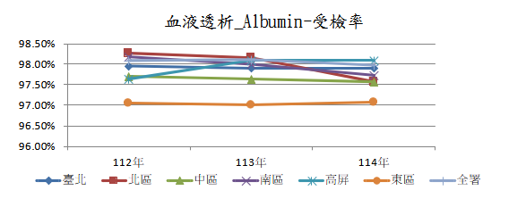

年度 | 臺北 | 北區 | 中區 | 南區 | 高屏 | 東區 | 全署
112年 | 97.95% | 98.28% | 97.71% | 98.17% | 97.63% | 97.06% | 98.10%
113年 | 97.91% | 98.15% | 97.63% | 98.00% | 98.09% | 97.00% | 98.11%
114年 | 97.92% | 97.57% | 97.57% | 97.74% | 98.08% | 97.07% | 97.98%

Albumin(BCG法)≧3.5gm/dl之百分比：114年各分區統計值皆於參考值範圍。
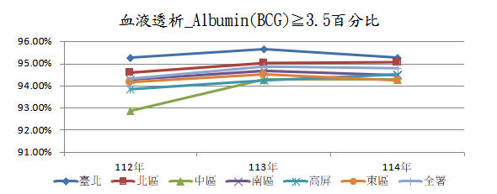

年度 | 臺北 | 北區 | 中區 | 南區 | 高屏 | 東區 | 全署
112年 | 95.26% | 94.58% | 92.86% | 94.28% | 93.83% | 94.17% | 94.30%
113年 | 95.66% | 95.01% | 94.28% | 94.65% | 94.22% | 94.52% | 94.87%
114年 | 95.25% | 95.05% | 94.28% | 94.48% | 94.53% | 94.24% | 94.78%

Albumin(BCP法)≧3.0gm/dl之百分比：114年各分區統計值皆於參考值範圍。
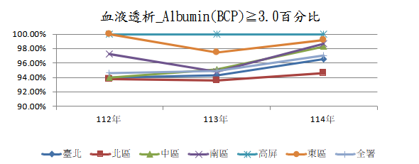
年度 | 臺北 | 北區 | 中區 | 南區 | 高屏 | 東區 | 全署
112年 | 94.02% | 93.84% | 94.04% | 97.30% | 100.00% | 100.00% | 94.60%
113年 | 94.30% | 93.59% | 95.13% | 94.77% | 100.00% | 97.50% | 94.92%
114年 | 96.58% | 94.63% | 98.31% | 98.68% | 100.00% | 99.23% | 97.09%

  - 層級別：
Albumin受檢率：114年各層級統計值皆符合規定合理範圍。
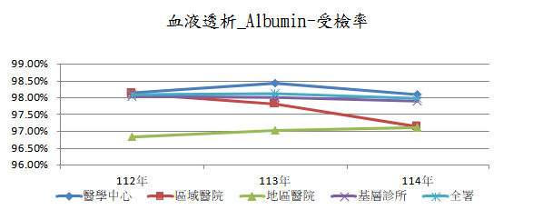

年度 | 醫學中心 | 區域醫院 | 地區醫院 | 基層診所 | 全署
112年 | 98.15% | 98.11% | 96.82% | 98.03% | 98.10%
113年 | 98.44% | 97.82% | 97.02% | 98.01% | 98.11%
114年 | 98.09% | 97.15% | 97.10% | 97.89% | 97.98%

Albumin(BCG法)≧3.5gm/dl之百分比：114年各層級統計值皆於參考值範圍。
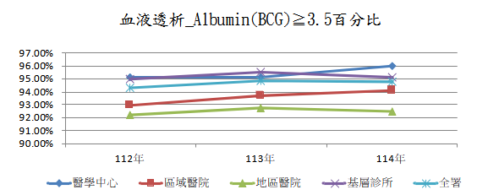

年度 | 醫學中心 | 區域醫院 | 地區醫院 | 基層診所 | 全署
112年 | 95.09% | 92.93% | 92.20% | 95.00% | 94.30%
113年 | 95.10% | 93.68% | 92.76% | 95.54% | 94.87%
114年 | 96.03% | 94.11% | 92.50% | 95.14% | 94.78%

Albumin(BCP法)≧3.0gm/dl之百分比：114年各層級統計值皆於參考值範圍。
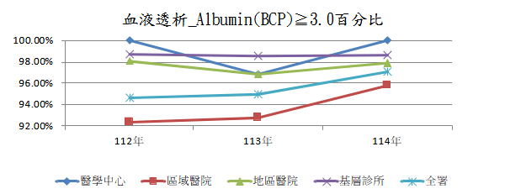
年度 | 醫學中心 | 區域醫院 | 地區醫院 | 基層診所 | 全署
112年 | 100.00% | 92.38% | 98.07% | 98.67% | 94.60%
113年 | 96.79% | 92.73% | 96.83% | 98.51% | 94.92%
114年 | 100.00% | 95.76% | 97.92% | 98.60% | 97.09%
-：當年度該層級院所無使用BCP法檢測Albumin。

指標2：血液透析_尿素氮透析效率-URR
  - 參考值：
1.受檢率: 最近3年平均值*(1±10%)為規定合理範圍，114年為88.22%~100.00%。
2.合格率：URR≧65%之百分比以最近3年平均值*(1-10%)為下限，114年為≧88.97%。
  - 整體監測結果：
1.114年URR受檢率為97.94%，較113年之98.05%下降，符合規定合理範圍。
2.114年URR≧65%之百分比為98.83%，較113年之98.84%下降，於參考值範圍。
  - 分區別：
URR受檢率：114年各分區統計值皆符合規定合理範圍。

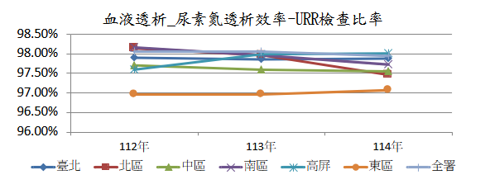

年度 | 臺北 | 北區 | 中區 | 南區 | 高屏 | 東區 | 全署
112年 | 97.91% | 98.14% | 97.71% | 98.16% | 97.59% | 96.97% | 98.06%
113年 | 97.87% | 97.97% | 97.59% | 97.97% | 98.00% | 96.96% | 98.05%
114年 | 97.88% | 97.46% | 97.56% | 97.72% | 98.01% | 97.07% | 97.94%

URR≧65%之百分比：114年各分區統計值皆於參考值範圍。
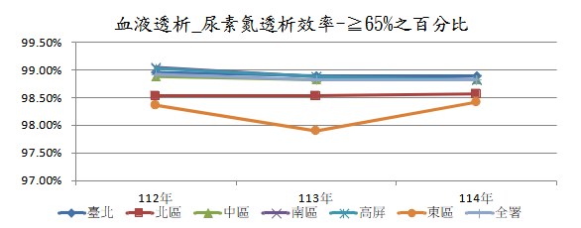
年度 | 臺北 | 北區 | 中區 | 南區 | 高屏 | 東區 | 全署
112年 | 98.96% | 98.54% | 98.88% | 99.05% | 99.03% | 98.37% | 98.93%
113年 | 98.91% | 98.54% | 98.83% | 98.89% | 98.89% | 97.91% | 98.84%
114年 | 98.90% | 98.57% | 98.83% | 98.83% | 98.83% | 98.42% | 98.83%

  - 層級別：
URR受檢率：114年各層級統計值皆符合規定合理範圍。

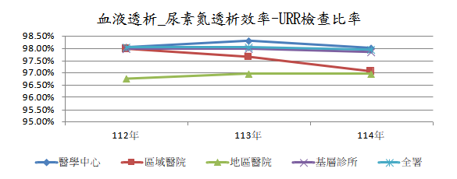

年度 | 醫學中心 | 區域醫院 | 地區醫院 | 基層診所 | 全署
112年 | 98.05% | 98.00% | 96.77% | 97.99% | 98.06%
113年 | 98.32% | 97.64% | 96.95% | 97.97% | 98.05%
114年 | 98.01% | 97.07% | 96.97% | 97.84% | 97.94%

URR≧65%之百分比：114年各層級統計值皆於參考值範圍。
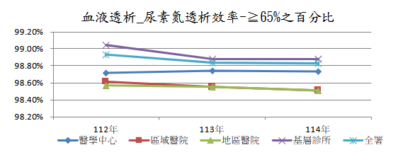

年度 | 醫學中心 | 區域醫院 | 地區醫院 | 基層診所 | 全署
112年 | 98.72% | 98.61% | 98.57% | 99.04% | 98.93%
113年 | 98.74% | 98.55% | 98.55% | 98.88% | 98.84%
114年 | 98.73% | 98.51% | 98.51% | 98.88% | 98.83%

指標3：血液透析_貧血檢查-Hb
  - 參考值：
1.受檢率: 最近3年平均值*(1±10%)為規定合理範圍，114年為88.40%~100.00%。
2.合格率：Hb>8.5g/dL之百分比以最近3年平均值*(1-10%)為下限，114年為≧88.52%。
  - 整體監測結果：
1.114年Hb受檢率為98.09%，與113年之98.25%下降，符合規定合理範圍。
2.114年Hb>8.5g/dL之百分比為98.55%，較113年之98.43%上升，於參考值範圍。
  - 分區別：
Hb受檢率：114年各分區統計值皆符合規定合理範圍。
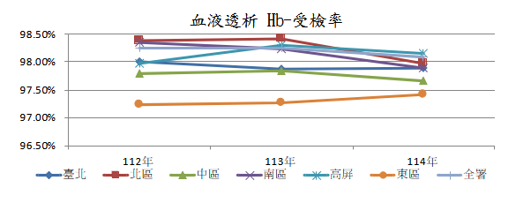

年度 | 臺北 | 北區 | 中區 | 南區 | 高屏 | 東區 | 全署
112年 | 98.00% | 98.39% | 97.80% | 98.35% | 97.98% | 97.23% | 98.25%
113年 | 97.88% | 98.41% | 97.85% | 98.23% | 98.31% | 97.27% | 98.25%
114年 | 97.89% | 97.97% | 97.67% | 97.89% | 98.15% | 97.41% | 98.09%

Hb>8.5g/dL之百分比：114年各分區統計值皆於參考值範圍。
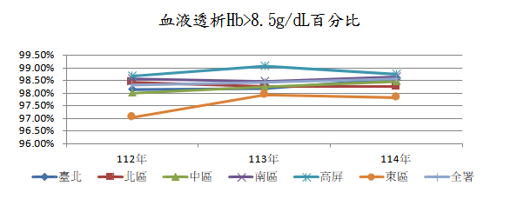

年度 | 臺北 | 北區 | 中區 | 南區 | 高屏 | 東區 | 全署
112年 | 98.15% | 98.41% | 97.98% | 98.58% | 98.68% | 97.02% | 98.33%
113年 | 98.17% | 98.23% | 98.25% | 98.46% | 99.06% | 97.93% | 98.43%
114年 | 98.58% | 98.26% | 98.46% | 98.64% | 98.75% | 97.80% | 98.55%

  - 層級別：
Hb受檢率：114年各層級統計值皆符合規定合理範圍。

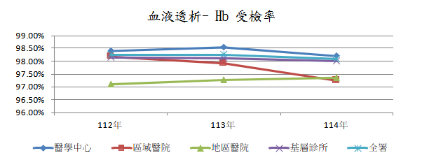

年度 | 醫學中心 | 區域醫院 | 地區醫院 | 基層診所 | 全署
112年 | 98.41% | 98.17% | 97.09% | 98.16% | 98.25%
113年 | 98.53% | 97.91% | 97.27% | 98.13% | 98.25%
114年 | 98.21% | 97.25% | 97.35% | 98.01% | 98.09%

Hb>8.5g/dL之百分比：114年各層級統計值皆於參考值範圍。

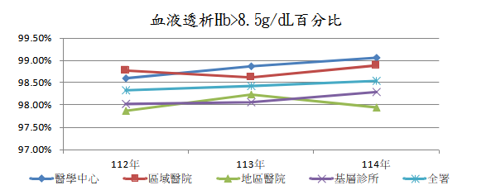

年度 | 醫學中心 | 區域醫院 | 地區醫院 | 基層診所 | 全署
112年 | 98.60% | 98.77% | 97.88% | 98.03% | 98.33%
113年 | 98.87% | 98.61% | 98.24% | 98.06% | 98.43%
114年 | 99.06% | 98.88% | 97.96% | 98.30% | 98.55%

指標4：血液透析_住院率（住院人次/每千人）
  - 參考值:最近3年平均值*(1+10%)為上限，114年為≦452.73。
1. 醫學中心：≦424.85。
2. 區域醫院：≦502.79。
3. 地區醫院：≦493.54。
4. 基層診所：≦421.85。
  - 整體監測結果：
114年住院率統計值為403.42，較113年之409.91下降，於參考值範圍。
  - 分區別：
住院率：114年各分區統計值除東區高於參考值，其他分區皆於參考值範圍。
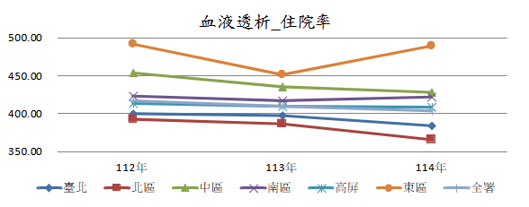

年度 | 臺北 | 北區 | 中區 | 南區 | 高屏 | 東區 | 全署
112年 | 400.42 | 392.58 | 453.95 | 423.66 | 414.11 | 491.83 | 417.87
113年 | 397.35 | 386.95 | 435.44 | 418.00 | 409.88 | 452.20 | 409.91
114年 | 384.48 | 366.47 | 428.32 | 422.91 | 409.43 | 490.37 | 403.42

  - 層級別：
住院率：114年各層級統計值皆於參考值範圍。
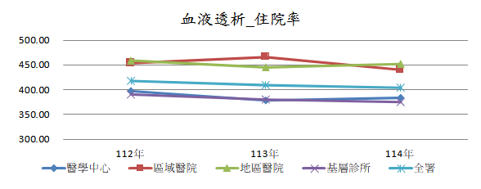

年度 | 醫學中心 | 區域醫院 | 地區醫院 | 基層診所 | 全署
112年 | 396.62 | 454.96 | 459.71 | 390.29 | 417.87
113年 | 377.61 | 465.72 | 445.37 | 380.97 | 409.91
114年 | 384.36 | 440.78 | 452.36 | 375.29 | 403.42

醫學中心：114年各分區統計值除東區高於參考值，其他分區皆於參考值範圍。

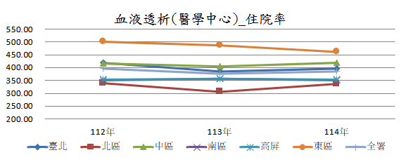

年度 | 臺北 | 北區 | 中區 | 南區 | 高屏 | 東區 | 全署
112年 | 419.28 | 339.44 | 417.29 | 351.44 | 354.56 | 501.44 | 396.62
113年 | 386.45 | 306.61 | 405.59 | 357.48 | 358.34 | 487.44 | 377.61
114年 | 395.90 | 336.42 | 418.85 | 352.00 | 352.76 | 461.54 | 384.36

區域醫院：114年各分區統計值皆於參考值範圍。

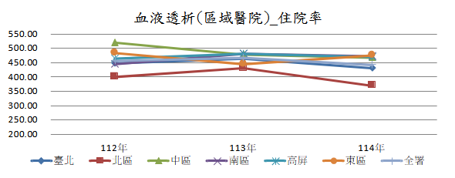

年度 | 臺北 | 北區 | 中區 | 南區 | 高屏 | 東區 | 全署
112年 | 445.91 | 399.34 | 518.44 | 444.31 | 463.97 | 482.61 | 454.96
113年 | 463.09 | 430.98 | 478.05 | 481.22 | 479.35 | 444.91 | 465.72
114年 | 431.74 | 369.27 | 466.49 | 472.46 | 468.46 | 474.30 | 440.78

地區醫院：114年各分區統計值除南區、東區高於參考值，其他分區皆於參考值範圍。
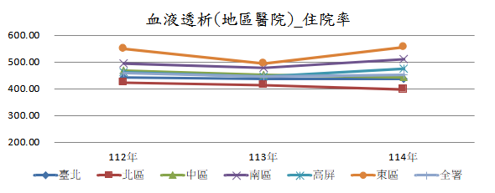

年度 | 臺北 | 北區 | 中區 | 南區 | 高屏 | 東區 | 全署
112年 | 443.83 | 423.13 | 469.58 | 494.58 | 462.49 | 550.42 | 459.71
113年 | 437.54 | 414.60 | 452.93 | 478.89 | 444.35 | 495.11 | 445.37
114年 | 436.54 | 398.34 | 443.61 | 509.78 | 474.16 | 555.38 | 452.36

基層診所：114年各分區統計值除東區高於參考值，其他分區皆於參考值範圍。
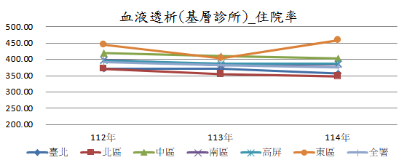

年度 | 臺北 | 北區 | 中區 | 南區 | 高屏 | 東區 | 全署
112年 | 371.32 | 370.75 | 420.17 | 398.99 | 395.51 | 445.21 | 390.29
113年 | 370.98 | 355.23 | 409.26 | 381.08 | 387.56 | 402.19 | 380.97
114年 | 356.35 | 348.44 | 402.22 | 383.43 | 386.33 | 457.52 | 375.29

指標5：血液透析_死亡率（死亡人數/每百人）
  - 參考值：
1.透析時間＜1年死亡率：最近3年平均值*(1+10%)為上限，114年為≦2.77。
2.透析時間≧1年死亡率：最近3年平均值*(1+10%)為上限，114年為≦3.22。
  - 整體監測結果：
1.114年透析時間＜1年之死亡率為2.2，較113年之2.36下降，於參考值範圍。
2.114年透析時間≧1年之死亡率為2.89，較113年之2.82上升，於參考值範圍。
  - 分區別：
透析時間＜1年之死亡率：114年各分區統計值皆於參考值範圍。

年度 | 臺北 | 北區 | 中區 | 南區 | 高屏 | 東區 | 全署
112年 | 2.35 | 2.63 | 2.85 | 2.65 | 2.14 | 2.77 | 2.51
113年 | 2.29 | 2.50 | 2.58 | 2.17 | 2.26 | 2.50 | 2.36
114年 | 1.98 | 2.32 | 2.46 | 2.40 | 2.05 | 2.01 | 2.20

透析時間≧1年之死亡率：114年各分區統計值皆於參考值範圍。

年度 | 臺北 | 北區 | 中區 | 南區 | 高屏 | 東區 | 全署
112年 | 2.89 | 2.98 | 2.97 | 2.83 | 2.93 | 3.19 | 2.93
113年 | 2.82 | 2.86 | 2.73 | 2.86 | 2.87 | 2.68 | 2.82
114年 | 2.88 | 3.03 | 2.86 | 2.84 | 2.84 | 2.91 | 2.89

  - 層級別：
透析時間＜1年之死亡率：114年各層級統計值皆於參考值範圍。

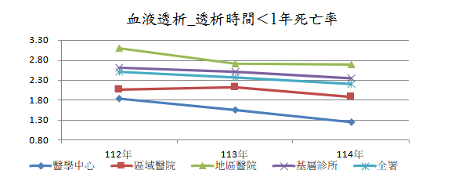
年度 | 醫學中心 | 區域醫院 | 地區醫院 | 基層診所 | 全署
112年 | 1.83 | 2.07 | 3.09 | 2.60 | 2.51
113年 | 1.55 | 2.12 | 2.72 | 2.50 | 2.36
114年 | 1.24 | 1.89 | 2.69 | 2.35 | 2.20

透析時間≧1年之死亡率：114年各層級統計值除地區醫院高於參考值，其他層級皆於參考值範圍。
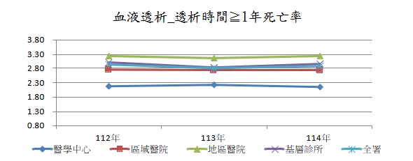

年度 | 醫學中心 | 區域醫院 | 地區醫院 | 基層診所 | 全署
112年 | 2.18 | 2.75 | 3.23 | 3.01 | 2.93
113年 | 2.23 | 2.73 | 3.17 | 2.84 | 2.82
114年 | 2.14 | 2.74 | 3.25 | 2.96 | 2.89

指標6：瘻管重建率(重建次數/每千人月）
  - 參考值：最近3年平均值*(1+10%)為上限，114年為≦2.63。
  - 整體監測結果：
114年瘻管重建率為2.06，較113年之2.25下降，於參考值範圍。
  - 分區別:
瘻管重建率：114年各分區統計值除中區高於參考值，其他分區皆於參考值範圍。
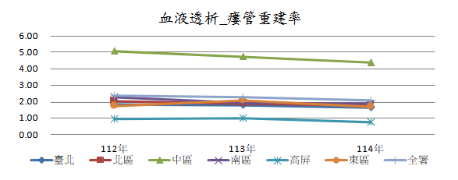

年度 | 臺北 | 北區 | 中區 | 南區 | 高屏 | 東區 | 全署
112年 | 1.83 | 2.03 | 5.06 | 2.27 | 0.93 | 1.72 | 2.38
113年 | 1.77 | 1.90 | 4.70 | 1.95 | 1.02 | 2.06 | 2.25
114年 | 1.64 | 1.76 | 4.36 | 1.87 | 0.77 | 1.69 | 2.06

  - 層級別：
瘻管重建率：114年各層級統計值除區域醫院高於參考值，其他層級皆於參考值範圍。
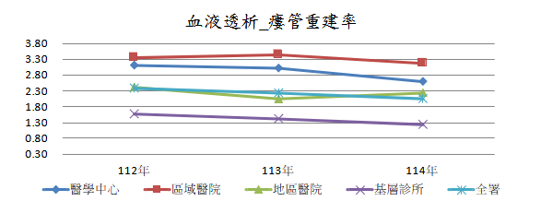

年度 | 醫學中心 | 區域醫院 | 地區醫院 | 基層診所 | 全署
112年 | 3.13 | 3.36 | 2.41 | 1.56 | 2.38
113年 | 3.02 | 3.45 | 2.06 | 1.41 | 2.25
114年 | 2.59 | 3.16 | 2.23 | 1.23 | 2.06

指標7：血液透析_脫離率
  - 參考值:
1.脫離率(I)-腎功能回復：列為參考指標，惟不列正負向及參考值。
2.脫離率(II)-腎移植：列為參考指標，惟不列正負向及參考值。
  - 整體監測結果：
1.114年脫離率(I)腎功能回復為1.77%，較113年之1.85%下降。
2.114年脫離率(II)腎移植為0.24%，較113年之0.28%下降。
  - 分區別:
脫離率(I)腎功能回復：114年各分區統計值與113年比較除臺北、中區下降及高屏持平，其他分區皆上升。

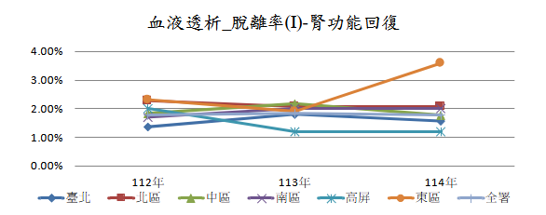

年度 | 臺北 | 北區 | 中區 | 南區 | 高屏 | 東區 | 全署
112年 | 1.38% | 2.30% | 1.84% | 1.71% | 2.01% | 2.33% | 1.79%
113年 | 1.82% | 2.07% | 2.17% | 2.01% | 1.21% | 1.90% | 1.85%
114年 | 1.57% | 2.10% | 1.79% | 2.02% | 1.21% | 3.60% | 1.77%

脫離率(II)腎移植：114年各分區統計值與113年比較，除臺北、北區、中區、南區、東區下降，其他分區皆上升。

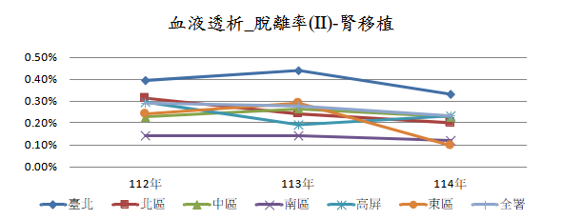

年度 | 臺北 | 北區 | 中區 | 南區 | 高屏 | 東區 | 全署
112年 | 0.40% | 0.32% | 0.23% | 0.14% | 0.30% | 0.24% | 0.29%
113年 | 0.44% | 0.24% | 0.26% | 0.14% | 0.19% | 0.29% | 0.28%
114年 | 0.33% | 0.20% | 0.23% | 0.12% | 0.24% | 0.10% | 0.24%

  - 層級別：
脫離率(I)腎功能回復：114年各層級統計值與113年比較，除區域醫院、基層診所下降，其他層級皆上升。

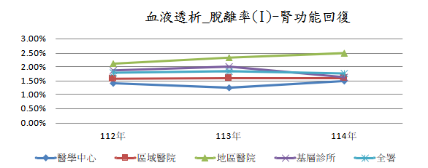

年度 | 醫學中心 | 區域醫院 | 地區醫院 | 基層診所 | 全署
112年 | 1.42% | 1.57% | 2.11% | 1.88% | 1.79%
113年 | 1.25% | 1.61% | 2.34% | 2.02% | 1.85%
114年 | 1.50% | 1.59% | 2.49% | 1.64% | 1.77%

脫離率(II)腎移植：114年各層級統計值與113年比較，各層級皆下降。
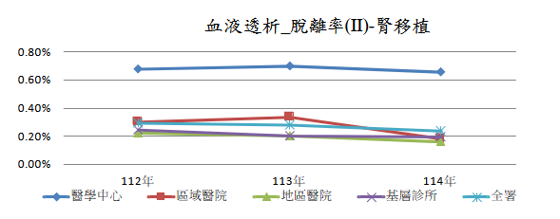

年度 | 醫學中心 | 區域醫院 | 地區醫院 | 基層診所 | 全署
112年 | 0.68% | 0.30% | 0.22% | 0.24% | 0.29%
113年 | 0.70% | 0.34% | 0.20% | 0.20% | 0.28%
114年 | 0.65% | 0.18% | 0.16% | 0.19% | 0.24%

指標8：血液透析_B型肝炎表面抗原(HBsAg)轉陽率
  - 參考值：最近3年平均值*(1+10%)為上限，114年為≦0.20%。
  - 整體監測結果：
114年B型肝炎表面抗原轉陽率為0.18%，與113年之0.2%下降，於參考值範圍。
  - 分區別：
B型肝炎表面抗原轉陽率：114年各分區統計值除北區、中區、東區高於參考值，其他分區皆於參考值範圍。

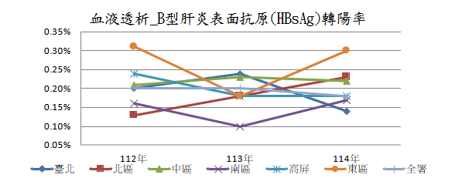

年度 | 臺北 | 北區 | 中區 | 南區 | 高屏 | 東區 | 全署
112年 | 0.20% | 0.13% | 0.21% | 0.16% | 0.24% | 0.31% | 0.20%
113年 | 0.24% | 0.18% | 0.23% | 0.10% | 0.18% | 0.18% | 0.20%
114年 | 0.14% | 0.23% | 0.22% | 0.17% | 0.18% | 0.30% | 0.18%

  - 層級別：
B型肝炎表面抗原轉陽率：114年各層級統計值除地區醫院高於參考值，其他層級皆於參考值範圍。
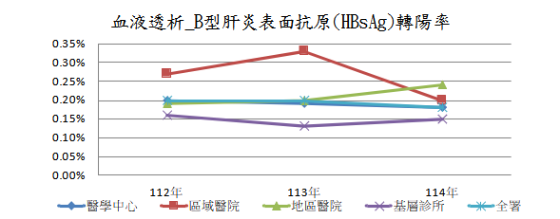

年度 | 醫學中心 | 區域醫院 | 地區醫院 | 基層診所 | 全署
112年 | 0.20% | 0.27% | 0.19% | 0.16% | 0.20%
113年 | 0.19% | 0.33% | 0.20% | 0.13% | 0.20%
114年 | 0.18% | 0.20% | 0.24% | 0.15% | 0.18%

指標9：血液透析_C型肝炎抗體(anti-HCV)轉陽率
  - 參考值：最近3年平均值*(1+10%)為上限，114年為≦0.26%。
  - 整體監測結果：
114年C型肝炎抗體轉陽率為0.23%，較113年之0.2%上升，於參考值範圍。
  - 分區別：
C型肝炎抗體轉陽率：114年各分區統計值除南區、高屏、東區高於參考值，其他分區皆於參考值範圍。

年度 | 臺北 | 北區 | 中區 | 南區 | 高屏 | 東區 | 全署
112年 | 0.20% | 0.22% | 0.34% | 0.32% | 0.18% | 0.91% | 0.26%
113年 | 0.16% | 0.22% | 0.24% | 0.17% | 0.14% | 0.55% | 0.20%
114年 | 0.12% | 0.20% | 0.16% | 0.27% | 0.39% | 0.55% | 0.23%

  - 層級別：
C型肝炎抗體轉陽率：114年各層級統計值除區域醫院高於參考值，其他層級皆於參考值範圍。
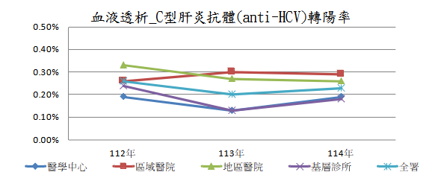

年度 | 醫學中心 | 區域醫院 | 地區醫院 | 基層診所 | 全署
112年 | 0.19% | 0.26% | 0.33% | 0.24% | 0.26%
113年 | 0.13% | 0.30% | 0.27% | 0.13% | 0.20%
114年 | 0.19% | 0.29% | 0.26% | 0.18% | 0.23%

指標10：55歲以下血液透析病人移植登錄率
  - 參考值：最近3年平均值*(1-10%)為下限，114年為≧27.41%。
  - 整體監測結果：
114年55歲以下血液透析病人移植登錄率為31.09%，較113年之31.33%下降，於參考值範圍。
  - 分區別：
55歲以下血液透析病人移植登錄率：114年各分區統計值除南區低於參考值，其他分區皆於參考值範圍。
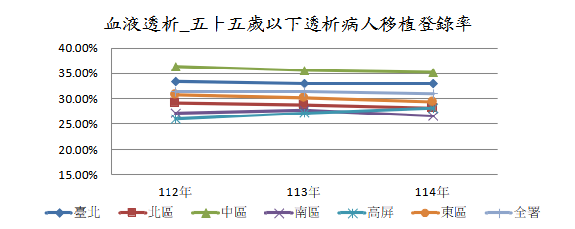

年度 | 臺北 | 北區 | 中區 | 南區 | 高屏 | 東區 | 全署
112年 | 33.46% | 29.18% | 36.32% | 27.19% | 26.02% | 30.74% | 31.30%
113年 | 33.00% | 28.87% | 35.60% | 27.81% | 27.19% | 30.17% | 31.33%
114年 | 32.97% | 28.11% | 35.20% | 26.60% | 28.25% | 29.48% | 31.09%

  - 層級別：
55歲以下血液透析病人移植登錄率：114年各層級統計值皆於參考值範圍。
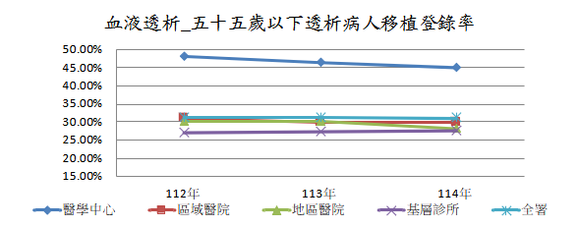

年度 | 醫學中心 | 區域醫院 | 地區醫院 | 基層診所 | 全署
112年 | 48.00% | 31.07% | 30.14% | 26.94% | 31.30%
113年 | 46.36% | 29.74% | 30.21% | 27.38% | 31.33%
114年 | 44.84% | 29.77% | 28.05% | 27.57% | 31.09%

指標11：血液透析_鈣磷乘積
  - 參考值：
1.受檢率:最近3年平均值*(1±10%)為規定合理範圍，114年為88.26%~100.00%。
2.合格率(鈣磷乘積<60mg²/dL²之百分比): 最近3年平均值*(1-10%)為下限，114年為≧87.65%。
  - 整體監測結果：
1.114年血液透析鈣磷乘積受檢率為97.97%，較113年之98.11%下降，符合規定合理範圍。
2.114年血液透析鈣磷乘積合格率為97.53%，較113年之97.38%上升，於參考值範圍。
  - 分區別：
血液透析鈣磷乘積受檢率：114年各分區統計值皆符合規定合理範圍。
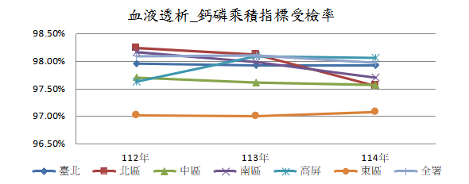

年度 | 臺北 | 北區 | 中區 | 南區 | 高屏 | 東區 | 全署
112年 | 97.95% | 98.24% | 97.70% | 98.16% | 97.63% | 97.01% | 98.09%
113年 | 97.92% | 98.12% | 97.62% | 97.99% | 98.09% | 97.00% | 98.11%
114年 | 97.92% | 97.55% | 97.57% | 97.70% | 98.06% | 97.07% | 97.97%

血液透析鈣磷乘積合格率：114年各分區統計值皆於參考值範圍。
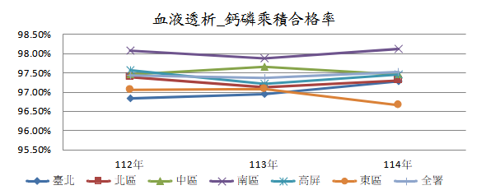

年度 | 臺北 | 北區 | 中區 | 南區 | 高屏 | 東區 | 全署
112年 | 96.84% | 97.39% | 97.46% | 98.07% | 97.57% | 97.06% | 97.44%
113年 | 96.94% | 97.12% | 97.65% | 97.87% | 97.21% | 97.09% | 97.38%
114年 | 97.29% | 97.30% | 97.46% | 98.13% | 97.46% | 96.67% | 97.53%

  - 層級別：
血液透析鈣磷乘積受檢率：114年各層級統計值皆符合規定合理範圍。

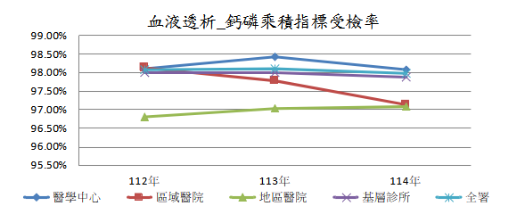

年度 | 醫學中心 | 區域醫院 | 地區醫院 | 基層診所 | 全署
112年 | 98.10% | 98.12% | 96.80% | 98.01% | 98.09%
113年 | 98.43% | 97.79% | 97.03% | 98.00% | 98.11%
114年 | 98.07% | 97.13% | 97.09% | 97.88% | 97.97%

血液透析鈣磷乘積合格率：114年各層級統計值皆於參考值範圍。

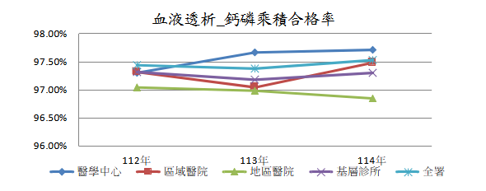

年度 | 醫學中心 | 區域醫院 | 地區醫院 | 基層診所 | 全署
112年 | 97.31% | 97.32% | 97.05% | 97.32% | 97.44%
113年 | 97.67% | 97.04% | 96.99% | 97.19% | 97.38%
114年 | 97.72% | 97.49% | 96.85% | 97.30% | 97.53%

指標12：血液透析_B型肝炎表面抗原(HBsAg)受檢率
  - 參考值：最近3年平均值*(1±10%)為規定合理範圍，114年為88.28%~100.00%。
  - 整體監測結果：
114年血液透析B型肝炎表面抗原(HBsAg)受檢率為98.16%，較113年之98.25%下降，符合規定合理範圍。
  - 分區別：
血液透析B型肝炎表面抗原(HBsAg)受檢率：114年各分區統計值皆符合規定合理範圍。
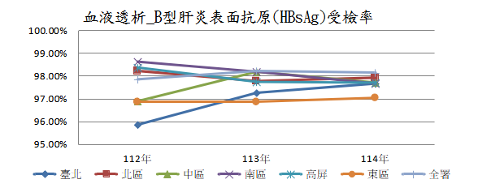

年度 | 臺北 | 北區 | 中區 | 南區 | 高屏 | 東區 | 全署
112年 | 95.87% | 98.24% | 96.89% | 98.64% | 98.40% | 96.87% | 97.86%
113年 | 97.27% | 97.79% | 98.21% | 98.19% | 97.75% | 96.86% | 98.25%
114年 | 97.70% | 97.96% | 97.71% | 97.68% | 97.72% | 97.04% | 98.16%

  - 層級別
血液透析B型肝炎表面抗原(HBsAg)受檢率：114年各層級統計值皆符合規定合理範圍。
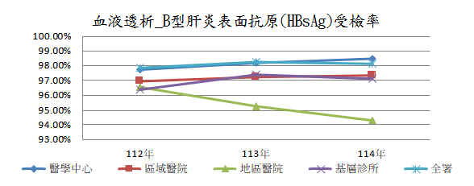

年度 | 醫學中心 | 區域醫院 | 地區醫院 | 基層診所 | 全署
112年 | 97.73% | 96.97% | 96.57% | 96.38% | 97.86%
113年 | 98.21% | 97.23% | 95.27% | 97.39% | 98.25%
114年 | 98.47% | 97.32% | 94.31% | 97.10% | 98.16%

指標13：血液透析_C型肝炎抗體(anti-HCV)受檢率
  - 參考值：最近3年平均值*(1±10%)為規定合理範圍，114年為88.55%~100.00%。
  - 整體監測結果：
114年血液透析C型肝炎抗體(anti-HCV)受檢率為98.51%，較113年之98.46%上升，符合規定合理範圍。
  - 分區別：
血液透析C型肝炎抗體(anti-HCV)受檢率：114年各分區統計值皆符合規定合理範圍。
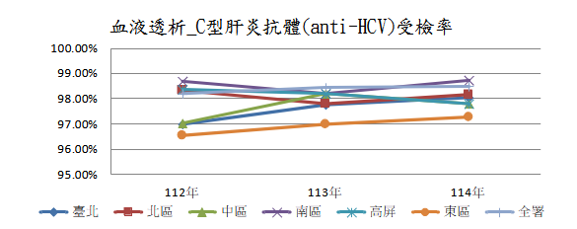

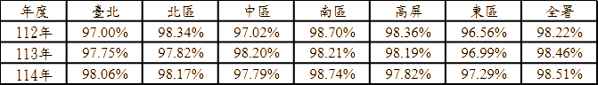

  - 層級別：
血液透析C型肝炎抗體(anti-HCV)受檢率：114年各層級統計值皆符合規定合理範圍。
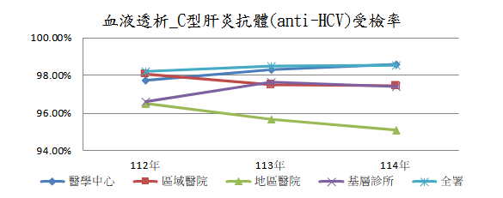
年度 | 醫學中心 | 區域醫院 | 地區醫院 | 基層診所 | 全署
112年 | 97.75% | 98.08% | 96.52% | 96.61% | 98.22%
113年 | 98.31% | 97.49% | 95.67% | 97.62% | 98.46%
114年 | 98.58% | 97.46% | 95.08% | 97.39% | 98.51%

二、腹膜透析：

指標1：腹膜透析_營養狀態-血清白蛋白(Albumin)
  - 參考值：
1.受檢率：最近3年平均值*(1±10%)為規定合理範圍，114年為88.33%~100.00%。
2.合格率：
(1)血清白蛋白（Albumin）≧3.5 gm/dl(BCG法)之百分比：最近3年平均值*(1-10%)為下限，114年為≧80.68%。
(2)血清白蛋白（Albumin）≧3.0 gm/dl(BCP法)之百分比：最近3年平均值*(1-10%)為下限，114年為≧82.37%。
  - 整體監測結果：
1.114年Albumin受檢率為98.65%，較113年之98.39%上升，符合規定合理範圍。
2.114年Albumin(BCG法)≧3.5gm/dl之百分比為90.11%，較113年之90.09%上升，於參考值範圍。
3.114年Albumin(BCP法)≧3.0gm/dl之百分比為82.56%，較113年之85.84%下降，於參考值範圍。

  - 分區別：
Albumin受檢率：114年各分區統計值皆符合規定合理範圍。
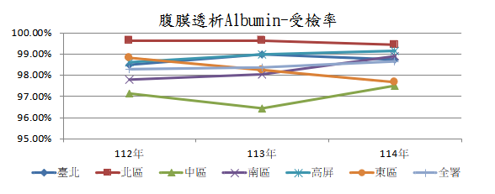

年度 | 臺北 | 北區 | 中區 | 南區 | 高屏 | 東區 | 全署
112年 | 98.48% | 99.67% | 97.14% | 97.79% | 98.63% | 98.83% | 98.31%
113年 | 99.00% | 99.67% | 96.45% | 98.05% | 99.01% | 98.27% | 98.39%
114年 | 98.73% | 99.46% | 97.52% | 98.93% | 99.16% | 97.69% | 98.65%

Albumin(BCG法)≧3.5gm/dl之百分比：114年各分區統計值皆於參考值範圍。
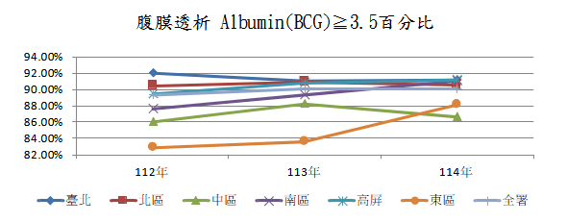

年度 | 臺北 | 北區 | 中區 | 南區 | 高屏 | 東區 | 全署
112年 | 92.06% | 90.43% | 86.03% | 87.57% | 89.50% | 82.84% | 89.33%
113年 | 91.13% | 90.94% | 88.25% | 89.37% | 90.77% | 83.53% | 90.09%
114年 | 91.24% | 90.52% | 86.58% | 91.02% | 91.20% | 88.17% | 90.11%

Albumin(BCP法)≧3.0gm/dl之百分比：114年各分區統計值除北區低於參考值，其他分區皆於參考值範圍。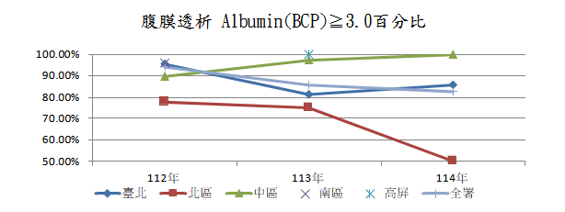
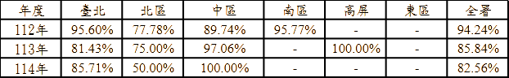
-：當年度分區業務組所轄院所無使用BCP法檢測Albumin。

  - 層級別：
Albumin受檢率：114年各層級統計值皆符合規定合理範圍。
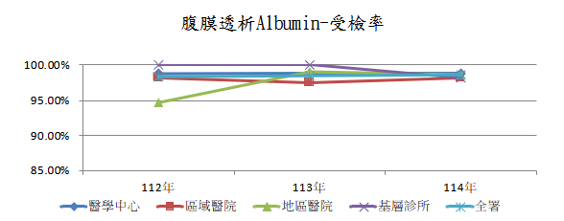

年度 | 醫學中心 | 區域醫院 | 地區醫院 | 基層診所 | 全署
112年 | 98.81% | 98.22% | 94.61% | 100.00% | 98.31%
113年 | 98.88% | 97.54% | 99.07% | 100.00% | 98.39%
114年 | 98.88% | 98.22% | 98.62% | 98.21% | 98.65%

Albumin(BCG法)≧3.5gm/dl之百分比：114年各層級統計值皆於參考值範圍。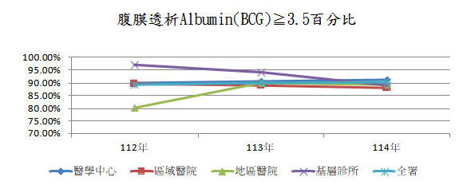

年度 | 醫學中心 | 區域醫院 | 地區醫院 | 基層診所 | 全署
112年 | 90.07% | 89.53% | 80.09% | 97.22% | 89.33%
113年 | 90.57% | 88.88% | 89.97% | 94.12% | 90.09%
114年 | 91.14% | 88.01% | 89.34% | 89.09% | 90.11%

Albumin(BCP法)≧3.0gm/dl之百分比：114年各層級統計值除地區醫院低於參考值，區域醫院於參考值範圍。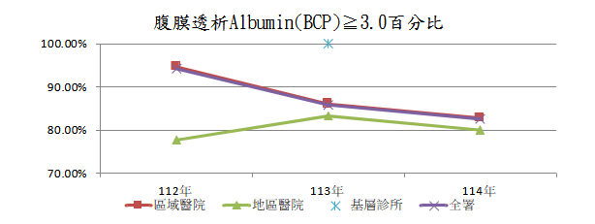

年度 | 醫學中心 | 區域醫院 | 地區醫院 | 基層診所 | 全署
112年 | - | 94.80% | 77.78% | - | 94.24%
113年 | - | 86.00% | 83.33% | 100.00% | 85.84%
114年 | - | 82.89% | 80.00% | - | 82.56%

-：當年度該層級院所無使用BCP法檢測Albumin。

指標2：腹膜透析_尿素氮透析效率-Weekly Kt/V
  - 參考值：
1.Weekly Kt/V受檢率：最近3年平均值*(1±10%)為規定合理範圍，114年為87.24%~100.00%。
2.合格率：Weekly Kt/V≧1.7百分比以最近3年平均值*(1-10%)為下限，114年為≧83.56%。
  - 整體監測結果：
1.114年Weekly Kt/V 受檢率為97.79%，較113年之97.44%上升，符合規定合理範圍。
2.114年Weekly Kt/V≧1.7 百分比為92.54%，較113年之92.86%下降，於參考值範圍。
  - 分區別：
Weekly Kt/V 受檢率：114年各分區統計值皆符合規定合理範圍
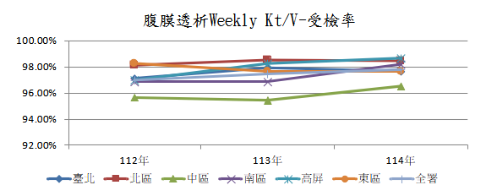
年度 | 臺北 | 北區 | 中區 | 南區 | 高屏 | 東區 | 全署
112年 | 97.14% | 98.15% | 95.67% | 96.87% | 97.00% | 98.25% | 97.01%
113年 | 97.96% | 98.56% | 95.44% | 96.84% | 98.30% | 97.69% | 97.44%
114年 | 97.67% | 98.48% | 96.51% | 98.24% | 98.70% | 97.69% | 97.79%

Weekly Kt/V≧1.7 百分比：114年各分區統計值皆於參考值範圍。
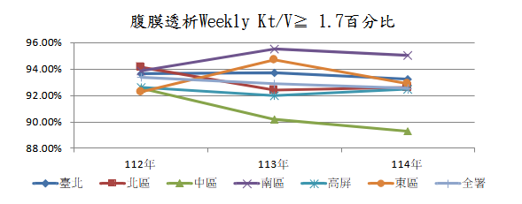

年度 | 臺北 | 北區 | 中區 | 南區 | 高屏 | 東區 | 全署
112年 | 93.67% | 94.14% | 92.55% | 93.82% | 92.59% | 92.26% | 93.33%
113年 | 93.72% | 92.38% | 90.16% | 95.49% | 91.98% | 94.67% | 92.86%
114年 | 93.22% | 92.60% | 89.30% | 95.03% | 92.47% | 92.90% | 92.54%

  - 層級別：
Weekly Kt/V 受檢率：114年各層級統計值皆符合規定合理範圍

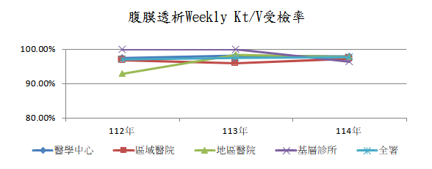

年度 | 醫學中心 | 區域醫院 | 地區醫院 | 基層診所 | 全署
112年 | 97.49% | 96.88% | 92.95% | 100.00% | 97.01%
113年 | 98.17% | 96.07% | 98.46% | 100.00% | 97.44%
114年 | 98.01% | 97.37% | 97.79% | 96.43% | 97.79%

Weekly Kt/V≧1.7 百分比：114年各層級統計值皆於參考值範圍。
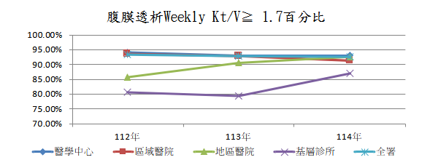

年度 | 醫學中心 | 區域醫院 | 地區醫院 | 基層診所 | 全署
112年 | 94.09% | 93.67% | 85.71% | 80.56% | 93.33%
113年 | 93.11% | 92.78% | 90.60% | 79.41% | 92.86%
114年 | 93.26% | 91.30% | 92.66% | 87.04% | 92.54%

指標3：腹膜透析_貧血檢查-Hb
  - 參考值：
1.受檢率: 最近3年平均值*(1±10%)為規定合理範圍，114年為88.27%~100.00%。
2.合格率：Hb>8.5 g/dL之百分比以最近3年平均值*(1-10%)為下限，114年為≧87.49%。
  - 整體監測結果：
1.114年Hb受檢率為98.52%，較113年之98.33%上升，符合規定合理範圍。
2.114年Hb>8.5 g/dL 之百分比為96.94%，與113年之97.1%下降，於參考值範圍。
  - 分區別：
Hb受檢率：114年各分區統計值皆符合規定合理範圍。
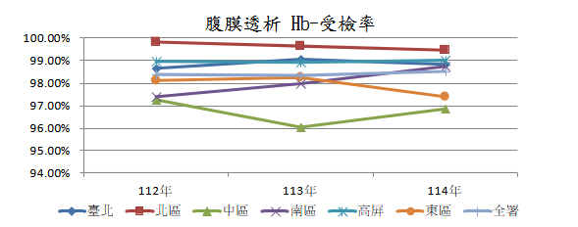

年度 | 臺北 | 北區 | 中區 | 南區 | 高屏 | 東區 | 全署
112年 | 98.64% | 99.81% | 97.25% | 97.39% | 98.99% | 98.13% | 98.37%
113年 | 99.07% | 99.64% | 96.04% | 97.99% | 98.94% | 98.26% | 98.33%
114年 | 98.83% | 99.45% | 96.86% | 98.75% | 99.02% | 97.41% | 98.52%

Hb>8.5 g/dL 之百分比：114年各分區統計值皆於參考值範圍。
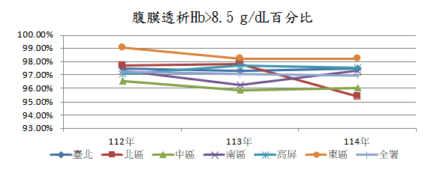

年度 | 臺北 | 北區 | 中區 | 南區 | 高屏 | 東區 | 全署
112年 | 97.46% | 97.73% | 96.56% | 97.32% | 97.09% | 99.05% | 97.27%
113年 | 97.32% | 97.82% | 95.88% | 96.24% | 97.70% | 98.23% | 97.10%
114年 | 97.49% | 95.41% | 96.00% | 97.29% | 97.53% | 98.23% | 96.94%

  - 層級別
Hb受檢率：114年各層級統計值皆符合規定合理範圍。
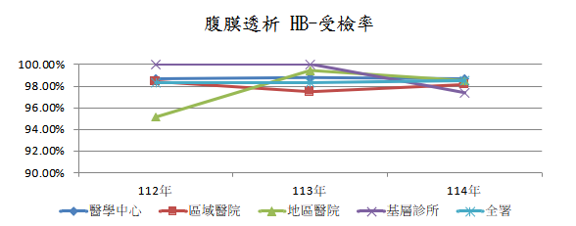

年度 | 醫學中心 | 區域醫院 | 地區醫院 | 基層診所 | 全署
112年 | 98.73% | 98.44% | 95.12% | 100.00% | 98.37%
113年 | 98.80% | 97.47% | 99.44% | 100.00% | 98.33%
114年 | 98.74% | 98.12% | 98.51% | 97.44% | 98.52%

Hb>8.5 g/dL 之百分比：114年各層級統計值皆於參考值範圍。
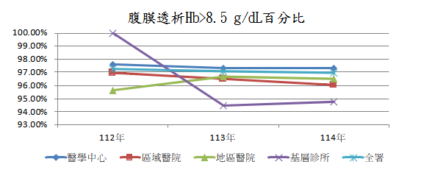

年度 | 醫學中心 | 區域醫院 | 地區醫院 | 基層診所 | 全署
112年 | 97.62% | 96.95% | 95.60% | 100.00% | 97.27%
113年 | 97.32% | 96.51% | 96.65% | 94.44% | 97.10%
114年 | 97.32% | 96.03% | 96.48% | 94.74% | 96.94%

指標4：腹膜透析_住院率（住院人次/每千人）
  - 參考值:最近3年平均值*(1+10%)為上限，114年為≦463.84。
1.醫學中心：≦415.90。
2.區域醫院：≦504.78。
3.地區醫院：≦582.39。
4.基層診所：≦994.91。
  - 整體監測結果：
114年住院率統計值為426.07，較113年之433.53下降，於參考值範圍。
  - 分區別：
住院率：114年各分區統計值皆於參考值範圍。
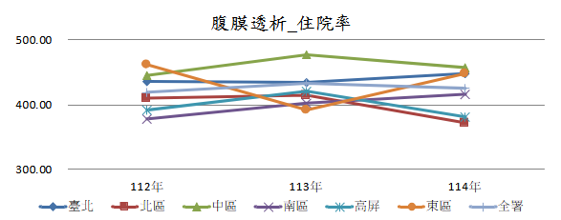

年度 | 臺北 | 北區 | 中區 | 南區 | 高屏 | 東區 | 全署
112年 | 436.26 | 410.08 | 444.94 | 378.84 | 391.44 | 462.69 | 419.47
113年 | 435.19 | 414.94 | 477.51 | 403.27 | 421.56 | 392.75 | 433.53
114年 | 448.67 | 372.37 | 457.86 | 417.37 | 380.88 | 448.80 | 426.07

  - 層級別：
住院率：114年各層級統計值除區域醫院、地區醫院、基層診所高於參考值，其他層級皆於參考值範圍。
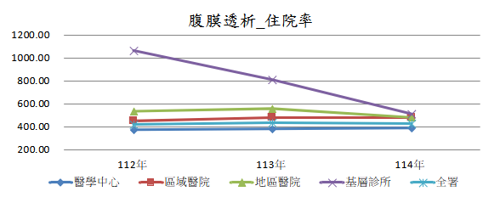

年度 | 醫學中心 | 區域醫院 | 地區醫院 | 基層診所 | 全署
112年 | 373.28 | 451.69 | 537.70 | 1067.57 | 419.47
113年 | 386.63 | 483.90 | 562.50 | 812.50 | 433.53
114年 | 387.61 | 483.13 | 484.85 | 515.79 | 426.07

醫學中心：114年各分區統計值除臺北高於參考值，其他分區皆於參考值範圍。

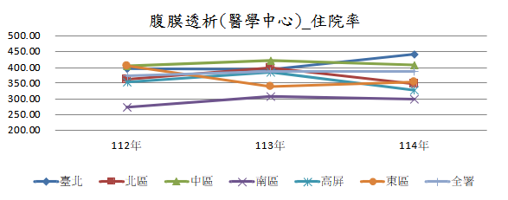

年度 | 臺北 | 北區 | 中區 | 南區 | 高屏 | 東區 | 全署
112年 | 396.50 | 362.70 | 406.04 | 273.61 | 353.83 | 404.76 | 373.28
113年 | 392.48 | 399.51 | 421.27 | 308.60 | 383.68 | 337.96 | 386.63
114年 | 441.49 | 347.52 | 409.04 | 298.79 | 327.30 | 352.94 | 387.61

區域醫院：114年各分區統計值除中區、東區高於參考值，其他分區皆於參考值範圍。

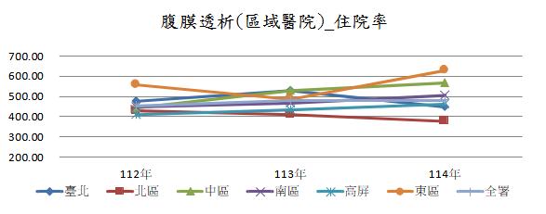

年度 | 臺北 | 北區 | 中區 | 南區 | 高屏 | 東區 | 全署
112年 | 479.11 | 431.76 | 444.03 | 450.26 | 410.44 | 560.00 | 451.69
113年 | 527.40 | 410.14 | 529.53 | 469.42 | 434.07 | 486.96 | 483.90
114年 | 448.60 | 377.36 | 567.84 | 503.75 | 465.38 | 630.63 | 483.13

地區醫院：114年各分區統計值除臺北、南區高於參考值，其他分區皆於參考值範圍。
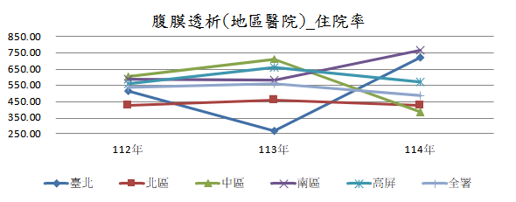

年度 | 臺北 | 北區 | 中區 | 南區 | 高屏 | 東區 | 全署
112年 | 513.16 | 426.47 | 603.29 | 589.74 | 558.82 | - | 537.70
113年 | 266.67 | 461.83 | 712.71 | 583.33 | 663.79 | - | 562.50
114年 | 725.00 | 428.57 | 387.88 | 766.67 | 572.41 | - | 484.85
-：該分區業務組所轄地區醫院無歸戶之個案。

基層診所：114年各分區統計值除高屏高於參考值，其他分區皆於參考值範圍。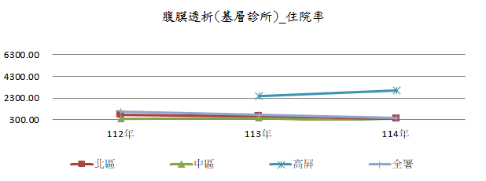

年度 | 臺北 | 北區 | 中區 | 南區 | 高屏 | 東區 | 全署
112年 | - | 807.69 | 395.83 | - | - | - | 1067.57
113年 | - | 625.00 | 456.52 | - | 2500.00 | - | 812.50
114年 | - | 420.00 | 116.28 | - | 3000.00 | - | 515.79
-：該分區業務組所轄地區醫院無歸戶之個案。

指標5：腹膜透析_死亡率（死亡人數/每百人）
  - 參考值
1.透析時間＜1年死亡率：最近3年平均值*(1+10%)為上限，114年為≦1.36。
2.透析時間≧1年死亡率：最近3年平均值*(1+10%)為上限，114年為≦2.12。
  - 整體監測結果：
1.114年透析時間＜1年之死亡率統計值為1.21，較113年之1.23下降，於參考值範圍。
2.114年透析時間≧1年之死亡率統計值為1.95，較113年之1.94上升，於參考值範圍。
  - 分區別：
透析時間＜1年之死亡率：114年各分區統計值除臺北高於參考值，其他分區皆於參考值範圍。
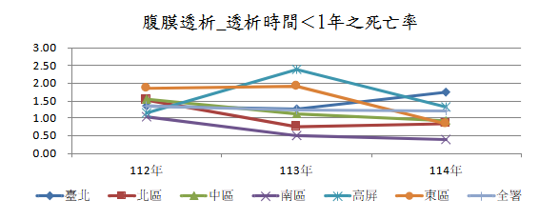
年度 | 臺北 | 北區 | 中區 | 南區 | 高屏 | 東區 | 全署
112年 | 1.36 | 1.50 | 1.55 | 1.05 | 1.15 | 1.85 | 1.35
113年 | 1.26 | 0.76 | 1.11 | 0.50 | 2.40 | 1.90 | 1.23
114年 | 1.73 | 0.85 | 0.94 | 0.40 | 1.33 | 0.84 | 1.21

透析時間≧1年之死亡率：114年各分區統計值除中區、高屏、東區高於參考值，其他分區皆於參考值範圍。

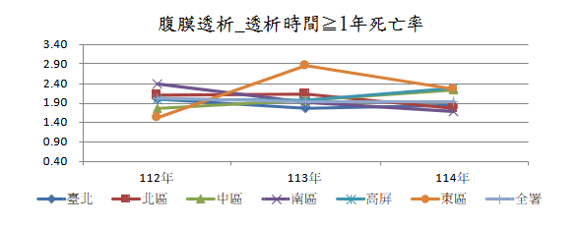
年度 | 臺北 | 北區 | 中區 | 南區 | 高屏 | 東區 | 全署
112年 | 2.00 | 2.11 | 1.77 | 2.38 | 2.00 | 1.51 | 2.02
113年 | 1.76 | 2.14 | 1.98 | 1.92 | 1.97 | 2.86 | 1.94
114年 | 1.83 | 1.76 | 2.22 | 1.67 | 2.27 | 2.26 | 1.95

  - 層級別：
透析時間＜1年之死亡率：114年各層級統計值除區域醫院高於參考值，其他層級皆於參考值範圍。
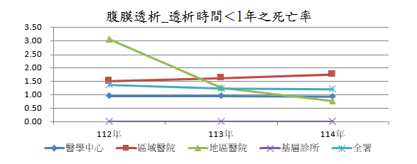
年度 | 醫學中心 | 區域醫院 | 地區醫院 | 基層診所 | 全署
112年 | 0.96 | 1.50 | 3.05 | 0.00 | 1.35
113年 | 0.96 | 1.61 | 1.27 | 0.00 | 1.23
114年 | 0.93 | 1.76 | 0.77 | 0.00 | 1.21

透析時間≧1年之死亡率：114年各層級統計值除區域醫院高於參考值，其他層級皆於參考值範圍。
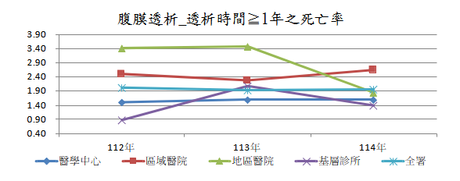

年度 | 醫學中心 | 區域醫院 | 地區醫院 | 基層診所 | 全署
112年 | 1.51 | 2.51 | 3.41 | 0.89 | 2.02
113年 | 1.59 | 2.26 | 3.48 | 2.06 | 1.94
114年 | 1.58 | 2.64 | 1.84 | 1.39 | 1.95

指標6：腹膜透析_腹膜炎發生率（發生腹膜炎次數/每百人月）
  - 參考值：最近3年平均值*(1+10%)為上限，114年為≦1.77。
  - 整體監測結果：
114年腹膜炎發生率統計值為1.69，較113年之1.58上升，於參考值範圍。
  - 分區別：
腹膜炎發生率：114年各分區統計值除中區、高屏高於參考值，其他分區皆於參考值範圍。
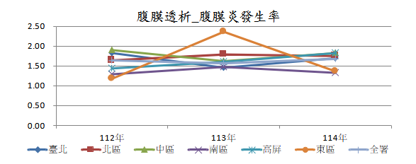
年度 | 臺北 | 北區 | 中區 | 南區 | 高屏 | 東區 | 全署
112年 | 1.83 | 1.65 | 1.91 | 1.29 | 1.45 | 1.18 | 1.65
113年 | 1.46 | 1.80 | 1.63 | 1.48 | 1.60 | 2.37 | 1.58
114年 | 1.70 | 1.76 | 1.83 | 1.33 | 1.82 | 1.37 | 1.69

  - 層級別：
腹膜炎發生率：114年各層級統計值除區域醫院、地區醫院、基層診所高於參考值，其他層級皆於參考值範圍。
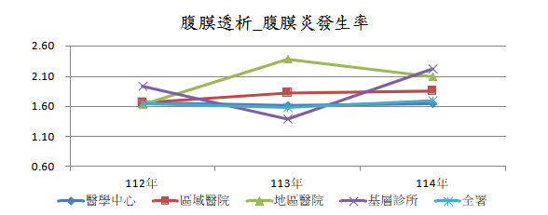
年度 | 醫學中心 | 區域醫院 | 地區醫院 | 基層診所 | 全署
112年 | 1.67 | 1.66 | 1.62 | 1.94 | 1.65
113年 | 1.62 | 1.82 | 2.39 | 1.39 | 1.58
114年 | 1.64 | 1.85 | 2.10 | 2.22 | 1.69

指標7：腹膜透析_脫離率
  - 參考值:
1.脫離率(I)-腎功能回復：列為參考指標，惟不列正負向及參考值。
2.脫離率(II)-腎移植：列為參考指標，惟不列正負向及參考值。
  - 整體監測結果：
1.114年脫離率(I)腎功能回復為0.94%，較113年之0.79%上升。
2.114年脫離率(II)腎移植為1.01%，較113年之1.5%下降。
  - 分區別：
脫離率(I)腎功能回復：114年各分區統計值與113年比較除北區、中區下降及東區持平，其他分區皆上升。

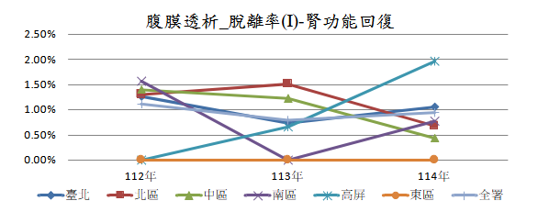

年度 | 臺北 | 北區 | 中區 | 南區 | 高屏 | 東區 | 全署
112年 | 1.26% | 1.31% | 1.39% | 1.56% | 0.00% | 0.00% | 1.12%
113年 | 0.74% | 1.52% | 1.23% | 0.00% | 0.66% | 0.00% | 0.79%
114年 | 1.05% | 0.69% | 0.44% | 0.78% | 1.97% | 0.00% | 0.94%

脫離率(II)腎移植：114年各分區統計值與113年比較除臺北、北區、中區、南區、東區下降，其他分區皆上升。

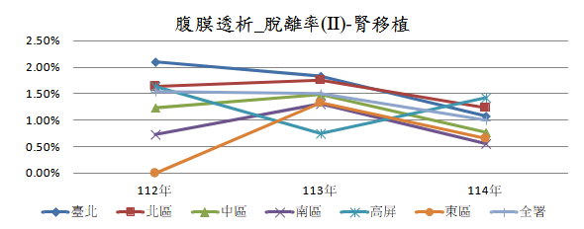

年度 | 臺北 | 北區 | 中區 | 南區 | 高屏 | 東區 | 全署
112年 | 2.11% | 1.64% | 1.23% | 0.74% | 1.65% | 0.00% | 1.54%
113年 | 1.83% | 1.76% | 1.48% | 1.31% | 0.75% | 1.34% | 1.50%
114年 | 1.09% | 1.24% | 0.78% | 0.56% | 1.43% | 0.65% | 1.01%

  - 層級別：
脫離率(I)腎功能回復：114年各層級統計值與113年比較，除地區醫院下降，其他層級皆上升。

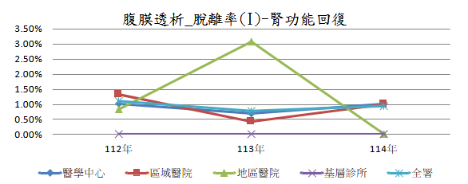

年度 | 醫學中心 | 區域醫院 | 地區醫院 | 基層診所 | 全署
112年 | 1.04% | 1.33% | 0.83% | 0.00% | 1.12%
113年 | 0.70% | 0.44% | 3.09% | 0.00% | 0.79%
114年 | 1.03% | 1.00% | 0.00% | 0.00% | 0.94%

脫離率(II)腎移植：114年各層級統計值與113年比較，各層級皆下降。

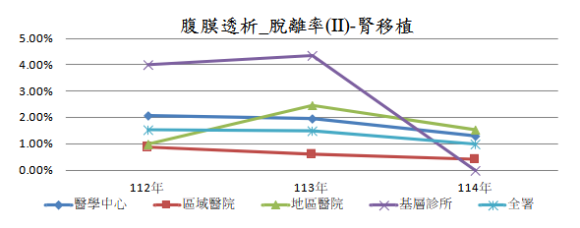

年度 | 醫學中心 | 區域醫院 | 地區醫院 | 基層診所 | 全署
112年 | 2.10% | 0.89% | 0.99% | 4.00% | 1.54%
113年 | 1.98% | 0.60% | 2.46% | 4.35% | 1.50%
114年 | 1.30% | 0.43% | 1.54% | 0.00% | 1.01%

指標8：腹膜透析_B型肝炎表面抗原(HBsAg)轉陽率
  - 參考值：最近3年平均值*(1+10%)為上限，114年為≦0.27%。
  - 整體監測結果：
114年腹膜透析B型肝炎表面抗原轉陽率為0.21%，較113年之0.17%上升，於參考值範圍。
  - 分區別：
腹膜透析B型肝炎表面抗原轉陽率：114年各分區統計值除臺北、中區、東區高於參考值，其他分區皆於參考值範圍。

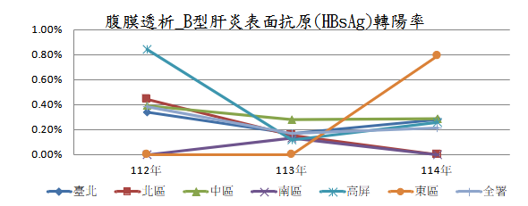

年度 | 臺北 | 北區 | 中區 | 南區 | 高屏 | 東區 | 全署
112年 | 0.34% | 0.44% | 0.39% | 0.00% | 0.84% | 0.00% | 0.38%
113年 | 0.17% | 0.15% | 0.28% | 0.13% | 0.12% | 0.00% | 0.17%
114年 | 0.28% | 0.00% | 0.29% | 0.00% | 0.26% | 0.79% | 0.21%

  - 層級別：
腹膜透析B型肝炎表面抗原轉陽率：114年各層級統計值除基層診所高於參考值，其他層級皆於參考值範圍。
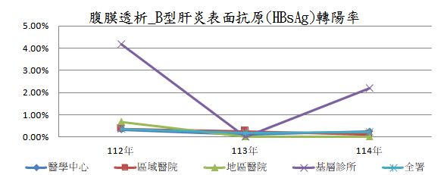

年度 | 醫學中心 | 區域醫院 | 地區醫院 | 基層診所 | 全署
112年 | 0.32% | 0.38% | 0.68% | 4.17% | 0.38%
113年 | 0.13% | 0.25% | 0.00% | 0.00% | 0.17%
114年 | 0.25% | 0.11% | 0.00% | 2.22% | 0.21%

指標9：腹膜透析_C型肝炎抗體（anti-HCV）轉陽率
  - 參考值：最近3年平均值*(1+10%)為上限，114年為≦0.11%。
  - 整體監測結果：
114年腹膜透析C型肝炎抗體轉陽率為0.14%，較113年之0.14%持平，高於參考值。
  - 分區別：
腹膜透析C型肝炎抗體轉陽率：114年各分區統計值除中區、南區、高屏高於參考值，其他分區皆於參考值範圍。
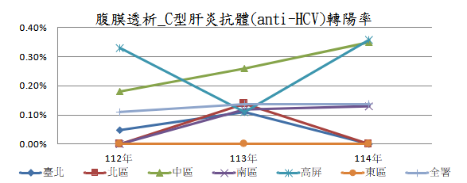

年度 | 臺北 | 北區 | 中區 | 南區 | 高屏 | 東區 | 全署
112年 | 0.05% | 0.00% | 0.18% | 0.00% | 0.33% | 0.00% | 0.11%
113年 | 0.11% | 0.14% | 0.26% | 0.12% | 0.11% | 0.00% | 0.14%
114年 | 0.00% | 0.00% | 0.35% | 0.13% | 0.36% | 0.00% | 0.14%

  - 層級別：
腹膜透析C型肝炎抗體轉陽率：114年各層級統計值除區域醫院、地區醫院高於參考值，其他層級皆於參考值範圍。

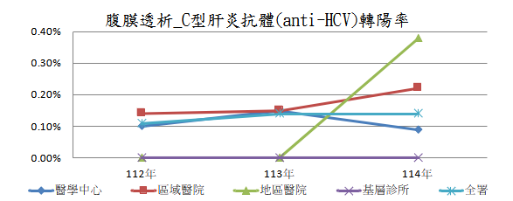

年度 | 醫學中心 | 區域醫院 | 地區醫院 | 基層診所 | 全署
112年 | 0.10% | 0.14% | 0.00% | 0.00% | 0.11%
113年 | 0.15% | 0.15% | 0.00% | 0.00% | 0.14%
114年 | 0.09% | 0.22% | 0.38% | 0.00% | 0.14%

指標10：55歲以下腹膜透析病人移植登錄率
  - 參考值：最近3年平均值*(1-10%)為下限，114年為≧57.54%。
  - 整體監測結果：
114年55歲以下腹膜透析病人移植登錄率為65.85%，較113年之65.92%下降，於參考值範圍。
  - 分區別：
55歲以下腹膜透析病人移植登錄率：114年各分區統計值，除高屏、東區低於參考值，其他分區皆於參考值範圍。
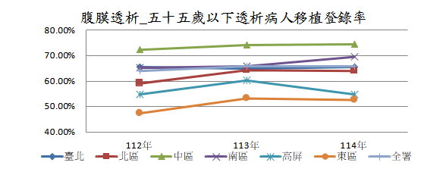

年度 | 臺北 | 北區 | 中區 | 南區 | 高屏 | 東區 | 全署
112年 | 65.37% | 59.07% | 72.13% | 65.19% | 54.78% | 47.37% | 63.87%
113年 | 64.85% | 64.18% | 74.20% | 65.90% | 60.09% | 53.09% | 65.92%
114年 | 65.33% | 64.07% | 74.37% | 69.61% | 54.82% | 52.44% | 65.85%

  - 層級別：
55歲以下腹膜透析病人移植登錄率：114年各層級統計值皆於參考值範圍。
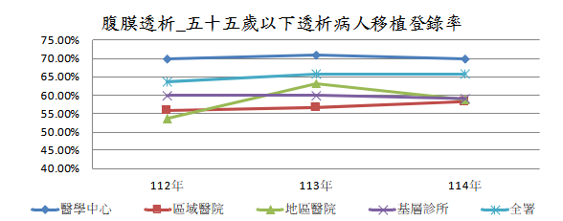

年度 | 醫學中心 | 區域醫院 | 地區醫院 | 基層診所 | 全署
112年 | 69.99% | 55.77% | 53.77% | 60.00% | 63.87%
113年 | 71.10% | 56.78% | 63.27% | 60.00% | 65.92%
114年 | 69.94% | 58.19% | 58.90% | 59.09% | 65.85%

指標11：腹膜透析_鈣磷乘積
  - 參考值：
1.受檢率:最近3年平均值*(1±10%)為規定合理範圍，114年為88.33%~100.00%。
2.合格率(鈣磷乘積<60mg²/dL²之百分比): 最近3年平均值*(1-10%)為下限，114年為≧86.50%。
  - 整體監測結果：
1.114年腹膜透析鈣磷乘積受檢率為98.66%，較113年之98.38%上升，符合規定合理範圍。
2.114年腹膜透析鈣磷乘積合格率為95.73%，較113年之96.31%下降，於參考值範圍。
  - 分區別：
腹膜透析鈣磷乘積受檢率：114年各分區統計值皆符合規定合理範圍。

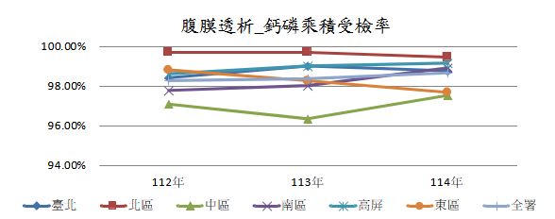

年度 | 臺北 | 北區 | 中區 | 南區 | 高屏 | 東區 | 全署
112年 | 98.44% | 99.67% | 97.07% | 97.79% | 98.63% | 98.83% | 98.28%
113年 | 99.00% | 99.67% | 96.38% | 98.05% | 99.01% | 98.27% | 98.38%
114年 | 98.77% | 99.46% | 97.52% | 98.93% | 99.16% | 97.69% | 98.66%

腹膜透析鈣磷乘積合格率：114年各分區統計值皆於參考值範圍。

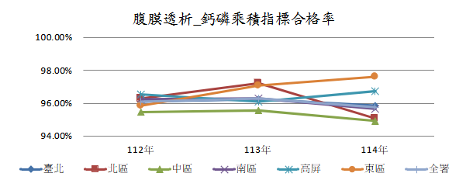

年度 | 臺北 | 北區 | 中區 | 南區 | 高屏 | 東區 | 全署
112年 | 96.07% | 96.30% | 95.47% | 96.23% | 96.53% | 95.86% | 96.11%
113年 | 96.22% | 97.23% | 95.55% | 96.30% | 96.11% | 97.06% | 96.31%
114年 | 95.86% | 95.08% | 94.91% | 95.66% | 96.72% | 97.63% | 95.73%

  - 層級別：
腹膜透析鈣磷乘積受檢率：114年各層級統計值皆符合規定合理範圍。
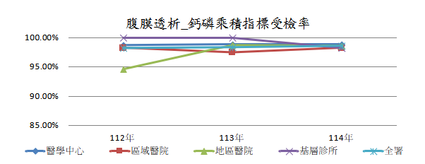
年度 | 醫學中心 | 區域醫院 | 地區醫院 | 基層診所 | 全署
112年 | 98.78% | 98.18% | 94.61% | 100.00% | 98.28%
113年 | 98.88% | 97.54% | 98.77% | 100.00% | 98.38%
114年 | 98.90% | 98.22% | 98.62% | 98.21% | 98.66%

腹膜透析鈣磷乘積合格率：114年各層級統計值皆於參考值範圍。

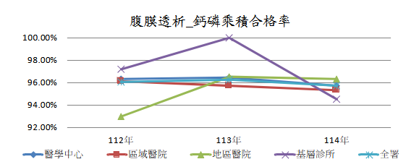
年度 | 醫學中心 | 區域醫院 | 地區醫院 | 基層診所 | 全署
112年 | 96.33% | 96.13% | 92.98% | 97.22% | 96.11%
113年 | 96.47% | 95.75% | 96.56% | 100.00% | 96.31%
114年 | 95.76% | 95.38% | 96.36% | 94.55% | 95.73%

指標12：腹膜透析_B型肝炎表面抗原(HBsAg)受檢率
  - 參考值：最近3年平均值*(1±10%)為規定合理範圍，114年為87.01%~100.00%。
  - 整體監測結果：
114年腹膜透析B型肝炎表面抗原受檢率為97.48%，較113年之96.9%上升，符合規定合理範圍。
  - 分區別：
腹膜透析B型肝炎表面抗原受檢率：114年各分區統計值皆符合規定合理範圍。
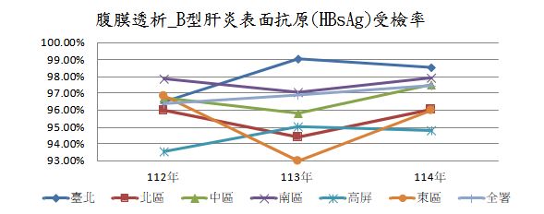

年度 | 臺北 | 北區 | 中區 | 南區 | 高屏 | 東區 | 全署
112年 | 96.50% | 96.02% | 96.71% | 97.86% | 93.55% | 96.83% | 96.40%
113年 | 99.03% | 94.43% | 95.84% | 97.10% | 95.02% | 93.02% | 96.90%
114年 | 98.57% | 96.06% | 97.51% | 97.91% | 94.81% | 96.03% | 97.48%

  - 層級別
腹膜透析B型肝炎表面抗原受檢率：114年各層級統計值皆符合規定合理範圍。
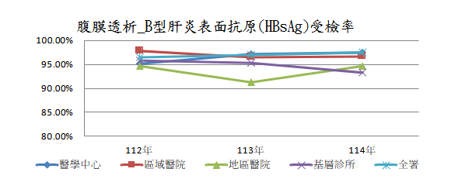

年度 | 醫學中心 | 區域醫院 | 地區醫院 | 基層診所 | 全署
112年 | 95.06% | 97.78% | 94.56% | 95.83% | 96.40%
113年 | 97.08% | 96.48% | 91.28% | 95.24% | 96.90%
114年 | 97.43% | 96.66% | 94.54% | 93.33% | 97.48%

指標13：腹膜透析_C型肝炎抗體(anti-HCV)受檢率
  - 參考值：最近3年平均值*(1±10%)為規定合理範圍，114年為87.03%~100.00%。
  - 整體監測結果：
114年腹膜透析C型肝炎抗體受檢率為97.34%，較113年之97%上升，符合規定合理範圍。
  - 分區別：
腹膜透析C型肝炎抗體受檢率：114年各分區統計值皆符合規定合理範圍。
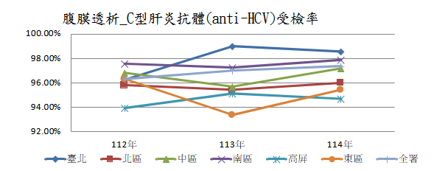
年度 | 臺北 | 北區 | 中區 | 南區 | 高屏 | 東區 | 全署
112年 | 96.21% | 95.79% | 96.80% | 97.57% | 93.93% | 96.32% | 96.27%
113年 | 98.99% | 95.40% | 95.66% | 97.23% | 95.09% | 93.38% | 97.00%
114年 | 98.54% | 95.97% | 97.18% | 97.88% | 94.67% | 95.45% | 97.34%

  - 層級別
腹膜透析C型肝炎抗體受檢率：114年各層級統計值皆符合規定合理範圍。
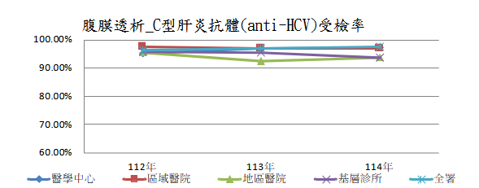
年度 | 醫學中心 | 區域醫院 | 地區醫院 | 基層診所 | 全署
112年 | 95.01% | 97.48% | 95.42% | 95.65% | 96.27%
113年 | 96.96% | 96.84% | 92.44% | 95.24% | 97.00%
114年 | 97.23% | 96.77% | 93.56% | 93.62% | 97.34%

三、整體透析

指標1：C型肝炎抗體陽性慢性透析病人HCV RNA 檢查率
  - 參考值：最近3年平均值*(1-10%)為下限，114年為≧78.95%。
  - 整體監測結果：
114年C型肝炎抗體陽性慢性透析病人HCV RNA檢查率為85.87%，較113年之86.31%下降，於參考值範圍。
  - 分區別：
C型肝炎抗體陽性慢性透析病人HCV RNA檢查率：114年各分區統計值皆於參考值範圍。

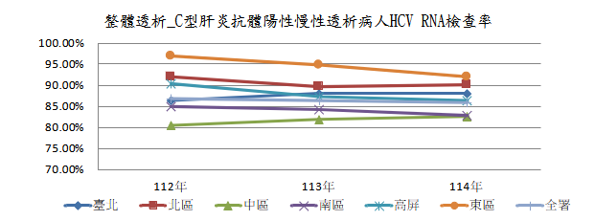

年度 | 臺北 | 北區 | 中區 | 南區 | 高屏 | 東區 | 全署
112年 | 86.40% | 92.09% | 80.60% | 84.95% | 90.39% | 97.02% | 86.97%
113年 | 88.03% | 89.69% | 81.96% | 84.36% | 87.34% | 94.76% | 86.31%
114年 | 88.13% | 90.11% | 82.57% | 83.01% | 86.35% | 92.07% | 85.87%

  - 層級別：
C型肝炎抗體陽性慢性透析病人HCV RNA檢查率：114年各層級統計值皆於參考值範圍。
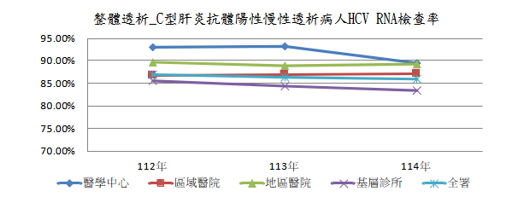
年度 | 醫學中心 | 區域醫院 | 地區醫院 | 基層診所 | 全署
112年 | 93.06% | 86.69% | 89.60% | 85.61% | 86.97%
113年 | 93.25% | 86.96% | 88.95% | 84.37% | 86.31%
114年 | 89.50% | 87.07% | 89.34% | 83.50% | 85.87%

指標2：HCV RNA陽性慢性透析病人抗病毒藥物治療率
  - 參考值：最近3年平均值*(1-10%)為下限，114年為≧82.45%。
  - 整體監測結果：
114年HCV RNA陽性慢性透析病人抗病毒藥物治療率為93.16%，較113年之92.54%上升，於參考值範圍。
  - 分區別：
HCV RNA陽性慢性透析病人抗病毒藥物治療率：114年各分區統計值皆於參考值範圍。

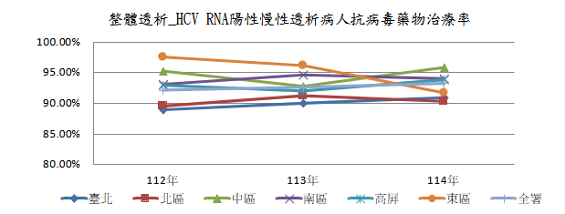
年度 | 臺北 | 北區 | 中區 | 南區 | 高屏 | 東區 | 全署
112年 | 88.85% | 89.52% | 95.26% | 93.09% | 92.94% | 97.56% | 92.15%
113年 | 90.00% | 91.23% | 92.70% | 94.56% | 92.07% | 96.20% | 92.54%
114年 | 90.87% | 90.28% | 95.77% | 94.02% | 93.80% | 91.72% | 93.16%

  - 層級別：
HCV RNA陽性慢性透析病人抗病毒藥物治療率：114年各層級統計值皆於參考值範圍。
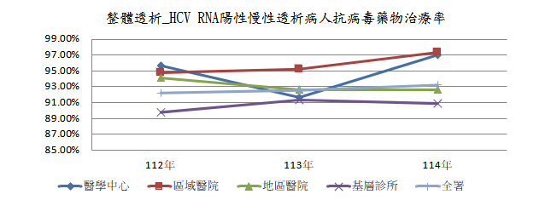
年度 | 醫學中心 | 區域醫院 | 地區醫院 | 基層診所 | 全署
112年 | 95.62% | 94.76% | 94.10% | 89.72% | 92.15%
113年 | 91.67% | 95.14% | 92.68% | 91.33% | 92.54%
114年 | 96.94% | 97.27% | 92.59% | 90.81% | 93.16%

肆、結論：
- 114年全國統計值之整體監測結果如附錄表1，血液透析部分皆於參考值範圍內；腹膜透析部分除「C型肝炎抗體轉陽率」高於參考值，其餘指標皆於參考值範圍內。
- 各分區統計值指標監測結果如附錄表2，部分指標未於參考值範圍：
  - 負向指標有部分分區高於參考值：
    - 血液透析：住院率、廔管重建率、B型肝炎表面抗原轉陽率、C型肝炎抗體轉陽率。
    - 腹膜透析：住院率、透析時間＜1年死亡率、透析時間≧1年之死亡率、腹膜炎發生率、B型肝炎表面抗原轉陽率、C型肝炎抗體轉陽率。
  - 正向指標有部分分區低於參考值：血液透析「55歲以下透析病人移植登錄率」與腹膜透析「血清白蛋白(Albumin)≧3.0gm/dl(BCP法)之百分比」及「55歲以下透析病人移植登錄率」。

附錄 表1、114年整體性監測結果表
指標名稱 | 指標  正負向 | 參考值*  (112年) |  | 監測結果之趨勢
血液透析
指標1：營養狀態  血清白蛋白  （Albumin）-受檢率  血清白蛋白(BCG) ≧3.5之百分比  血清白蛋白(BCP) ≧3.0之百分比 | 規定合理範圍 | 88.26%~100.00%  O |  | 114年Albumin受檢率為97.98%，較113年之98.11%下降，符合規定合理範圍。
 | 正向 | ≧85.05%  O |  | 114年Albumin(BCG法)≧3.5gm/dl之百分比為94.78%，較113年之94.87%下降，於參考值範圍。
 | 正向 | ≧85.62%  O |  | 114年Albumin(BCP法)≧3.0gm/dl之百分比為97.09%，較113年之94.92%上升，於參考值範圍。
指標2：  尿素氮透析效率URR-受檢率  URR≧65%之百分比 | 規定合理範圍 | 88.22%~100.00%  O |  | 114年URR受檢率為97.94%，較113年之98.05%下降，符合規定合理範圍。
指標2：  尿素氮透析效率URR-受檢率  URR≧65%之百分比 | 正向 | ≧88.97%  O |  | 114年URR≧65%之百分比為98.83%，較113年之98.84%下降，於參考值範圍。
指標3：  Hb-受檢率  Hb>8.5g/dL之百分比 | 規定合理範圍 | 88.40%~100.00%  O |  | 114年Hb受檢率為98.09%，與113年之98.25%下降，符合規定合理範圍。
指標3：  Hb-受檢率  Hb>8.5g/dL之百分比 | 正向 | ≧88.52%  O |  | 114年Hb>8.5g/dL之百分比為98.55%，較113年之98.43%上升，於參考值範圍。
指標4：  同院住院率  （住院人次/每千人） | 負向 | 醫學中心 | ≦424.85  O | 114年統計值為403.42，較113年之409.91下降，於參考值範圍(≦452.73)。各層級別住院率均於參考值範圍。
指標4：  同院住院率  （住院人次/每千人） | 負向 | 區域醫院 | ≦502.79  O
指標4：  同院住院率  （住院人次/每千人） | 負向 | 地區醫院 | ≦493.54  O
指標4：  同院住院率  （住院人次/每千人） | 負向 | 基層診所 | ≦421.85  O
指標5：  死亡率  （死亡人數/每百人） | 透析時間＜1年  負向 | ≦2.77  O |  | 114年透析時間＜1年之死亡率為2.2，較113年之2.36下降，於參考值範圍。
指標5：  死亡率  （死亡人數/每百人） | 透析時間≧1年負向 | ≦3.22  O |  | 114年透析時間≧1年之死亡率為2.89，較113年之2.82上升，於參考值範圍。
指標6：  瘻管重建率  (重建次數/每千人月) | 負向 | ≦2.63  O |  | 114年瘻管重建率為2.06，較113年之2.25下降，於參考值範圍。
指標7：  脫離率(百分比)  脫離率(I)-  腎功能回復  脫離率(II)-  腎移植 | 參考指標 | 不另訂定 |  | 114年脫離率(I)腎功能回復為1.77%，較113年之1.85%下降。  114年脫離率(II)腎移植為0.24%，較113年之0.28%下降。
指標8：  B型肝炎表面抗原(HBsAg)轉陽率(百分比) | 負向 | ≦0.20%  O |  | 114年B型肝炎表面抗原轉陽率為0.18%，與113年之0.2%下降，於參考值範圍。
指標9：  C型肝炎抗體(anti-HCV)轉陽率(百分比) | 負向 | ≦0.26%  O |  | 114年C型肝炎抗體轉陽率為0.23%，較113年之0.2%上升，於參考值範圍。
指標10：  55歲以下血液透析病人移植登錄率(百分比) | 正向 | ≧27.41%  O |  | 114年55歲以下血液透析病人移植登錄率為31.09%，較113年之31.33%下降，於參考值範圍。
指標11：  鈣磷乘積-受檢率  鈣磷乘積< 60 mg²/dL² | 規定合理範圍 | 88.26%~100.00%  O |  | 114年血液透析鈣磷乘積受檢率為97.97%，較113年之98.11%下降，符合規定合理範圍。
指標11：  鈣磷乘積-受檢率  鈣磷乘積< 60 mg²/dL² | 正向 | ≧87.65%  O |  | 114年血液透析鈣磷乘積合格率為97.53%，較113年之97.38%上升，於參考值範圍。
指標12：  B型肝炎表面抗原(HBsAg)受檢率 | 規定合理範圍 | 88.28%~100.00%  O |  | 114年血液透析B型肝炎表面抗原(HBsAg)受檢率為98.16%，較113年之98.25%下降，符合規定合理範圍。
指標13：  C型肝炎抗體(anti-HCV)受檢率(百分比) | 規定合理範圍 | 88.55%~100.00%  O |  | 114年血液透析C型肝炎抗體(anti-HCV)受檢率為98.51%，較113年之98.46%上升，符合規定合理範圍。
腹膜透析
指標1：營養狀態  血清白蛋白(Albumin) -受檢率  血清白蛋白(BCG) ≧3.5之百分比  血清白蛋白(BCP) ≧3.0之百分比 | 規定合理範圍 | 88.33%~100.00%  O |  | 114年Albumin受檢率為98.65%，較113年之98.39%上升，符合規定合理範圍。
 | 正向 | ≧80.68%  O |  | 114年Albumin(BCG法)≧3.5gm/dl之百分比為90.11%，較113年之90.09%上升，於參考值範圍。
 | 正向 | ≧82.37%  O |  | 114年Albumin(BCP法)≧3.0gm/dl之百分比為82.56%，較113年之85.84%下降，於參考值範圍。
指標2：  尿素氮透析效率  Weekly Kt/V-受檢率  Weekly Kt/V≧1.7之百分比 | 規定合理範圍 | 87.24%~100.00%  O |  | 114年Weekly Kt/V 受檢率為97.79%，較113年之97.44%上升，符合規定合理範圍。
指標2：  尿素氮透析效率  Weekly Kt/V-受檢率  Weekly Kt/V≧1.7之百分比 | 正向 | ≧83.56%  O |  | 114年Weekly Kt/V≧1.7 百分比為92.54%，較113年之92.86%下降，於參考值範圍。
指標3：  Hb-受檢率  Hb>8.5g/dL之百分比 | 規定合理範圍 | 88.27%~100.00%  O |  | 114年Hb受檢率為98.52%，較113年之98.33%上升，符合規定合理範圍。
指標3：  Hb-受檢率  Hb>8.5g/dL之百分比 | 正向 | ≧87.49%  O |  | 114年Hb>8.5 g/dL 之百分比為96.94%，與113年之97.1%下降，於參考值範圍。
指標4：  住院率  (住院人次/每千人) | 負向 | 醫學中心 | ≦415.90  O | 114年統計值為426.07，較113年之433.53下降，於參考值範圍(≦463.84)；各層級別住院率均於參考值範圍。
指標4：  住院率  (住院人次/每千人) | 負向 | 區域醫院 | ≦504.78  O
指標4：  住院率  (住院人次/每千人) | 負向 | 地區醫院 | ≦582.39  O
指標4：  住院率  (住院人次/每千人) | 負向 | 基層診所 | ≦994.91  O
指標5：  死亡率  (死亡人數/每百人) | 透析時間＜1年  負向 | ≦1.36  O |  | 114年透析時間＜1年之死亡率統計值為1.21，較113年之1.23下降，於參考值範圍。
指標5：  死亡率  (死亡人數/每百人) | 透析時間≧1年負向 | ≦2.12  O |  | 114年透析時間≧1年之死亡率統計值為1.95，較113年之1.94上升，於參考值範圍。
指標6：  腹膜炎發生率(發生腹膜炎次數/每100人月) | 負向 | ≦1.77  O |  | 114年腹膜炎發生率統計值為1.69，較113年之1.58上升，於參考值範圍。
指標7：  脫離率(百分比)  脫離率(I)  -腎功能回復  脫離率(II)  -腎移植 | 參考指標 | 不另訂定 |  | 114年脫離率(I)腎功能回復為0.94%，較113年之0.79%上升。  114年脫離率(II)腎移植為1.01%，較113年之1.5%下降。
指標8：  B型肝炎表面抗原(HBsAg)轉陽率(百分比) | 負向 | ≦0.27%  O |  | 114年腹膜透析B型肝炎表面抗原轉陽率為0.21%，較113年之0.17%上升，於參考值範圍。
指標9：  C型肝炎抗體(anti-HCV)轉陽率(百分比) | 負向 | ≦0.11%  > |  | 114年腹膜透析C型肝炎抗體轉陽率為0.14%，較113年之0.14%持平，高於參考值。
指標10：  55歲以下腹膜透析病人移植登錄率 | 正向 | ≧57.54%  O |  | 114年55歲以下腹膜透析病人移植登錄率為65.85%，較113年之65.92%下降，於參考值範圍。
指標11：  鈣磷乘積  -受檢率  -鈣磷乘積<60mg²/dL² | 規定合理範圍 | 88.33%~100.00%  O |  | 114年腹膜透析鈣磷乘積受檢率為98.66%，較113年之98.38%上升，符合規定合理範圍。
指標11：  鈣磷乘積  -受檢率  -鈣磷乘積<60mg²/dL² | 正向 | ≧86.50%  O |  | 114年腹膜透析鈣磷乘積合格率為95.73%，較113年之96.31%下降，於參考值範圍。
指標12：  B型肝炎表面抗原  (HBsAg)受檢率 | 規定合理範圍 | 87.01%~100.00%  O |  | 114年腹膜透析B型肝炎表面抗原受檢率為97.48%，較113年之96.9%上升，符合規定合理範圍。
指標13：  C型肝炎抗體(anti-HCV)受檢率 | 規定合理範圍 | 87.03%~100.00%  O |  | 114年腹膜透析C型肝炎抗體受檢率為97.34%，較113年之97%上升，符合規定合理範圍。
整體透析
指標1：  C型肝炎抗體陽性慢性透析病人HCV RNA-檢查率 | 正向 | ≧78.95%  O |  | 114年C型肝炎抗體陽性慢性透析病人HCV RNA檢查率為85.87%，較113年之86.31%下降，於參考值範圍。
指標2：  HCV RNA陽性慢性透析病人抗病毒藥物-治療率 | 正向 | ≧82.45%  O |  | 114年HCV RNA陽性慢性透析病人抗病毒藥物治療率為93.16%，較113年之92.54%上升，於參考值範圍。
【註】*「○」表該項整體性之醫療品質資訊項目於參考值範圍
「>」表該項整體性之醫療品質資訊項目高於參考值上限

附錄 表2、114年分區別指標監測結果彙整表
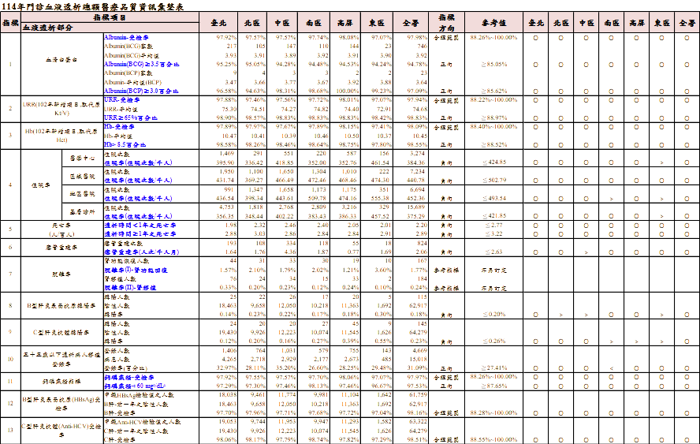
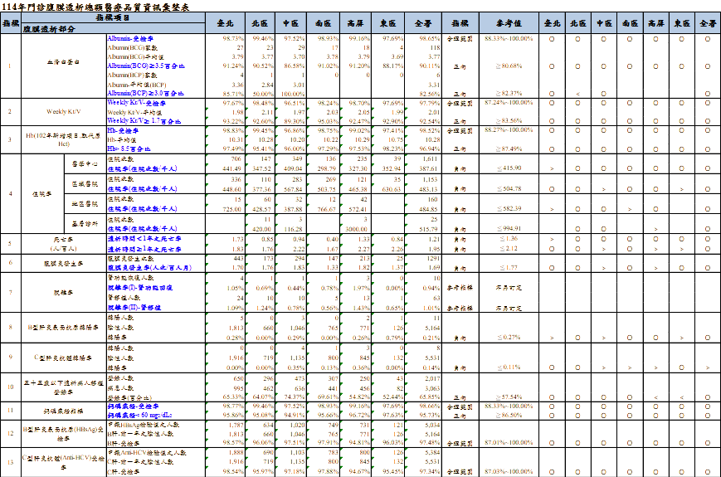
備註：
- 依據「全民健康保險醫療品質資訊公開辦法」第二條附表⼀「整體性之醫療品質資訊」項目製作。
- 門診透析總額專業醫療服務品質指標之參考值：依全民健康保險門診透析總額支付制度品質確保方案所訂參考值 。
- ＞為高於參考值上限，＜為低於參考值下限，○為位於參考值範圍，"-"為統計值分母為0。
- 本表指標值資料擷自健保倉儲醫療給付檔案分析系統。

